самозанятость

<https://lknpd.nalog.ru/auth/register>

СНИЛС 25538810465 Mac36odEs

=======

[d20232302d@outlook.com](mailto:d20232302d@outlook.com) 21172830N

========== указал в заявлении на ВНЖ

https://xn--l1ake.xn--c1aapkcmcvdavc.su/client/login

*kvd7777777kvd@gmail.com*

==============

<https://ecomms.echr.coe.int/Applications>

*kvd777777kvd@gmail.com* 21172830N

*kvd7777777kvd@gmail.com* 21172830N дает на другой адрес 20088002 код подтверждения, а потом просит телефон

[d20088002d@gmail.com](mailto:d20088002d@gmail.com) ***21172830N Защитный код 4515960133 и 7395232908*** взял по рекомендации Гоогла на телефоне Ксиоми. Первый ввел и получил доступ во втором браузере Хром.

на NL зашел **09.08.2023г. через Телефон Леры**

[**d333333333d@gmail.com (21172830N**](mailto:d333333333d@gmail.com%20(21172830N) ***09.08.2023г. не ВОШЕЛ, попросил позже***

[**bizvectorus@gmail.com**](mailto:bizvectorus@gmail.com) **21172830 разблокировал 09.08.2023г. через Телефон Леры**

[**https://www.avito.ru/**](https://www.avito.ru/) **Валерий 21172830Nn 9591934680**

<https://onlinesim.io/ru/free_numbers/ukraine/380999642056> Регистрация бесплатного номера по *kvd7777777kvd@gmail.com* 21172830N когда нажал на номер, появились ответы предшественникам

**https://paperless.com.ua/uk/cab/list**

**Вход на Paperless:** [**d20088002d@gmail.com**](mailto:d20088002d@gmail.com) **21172830Nn# ЭЦП в ПриватБанке электронная подпись**

Название компании: Канцара В.Д.

Как Работать <https://paperless.com.ua/uk/cab/list> -Завантажить-Подписать-Файл на компьютере_АЦСК АТ КБ «ПриватБанк»-Выбрать ключ_Пароль-Назад стрелочка-Скачать подписанный

Advanced Search <https://hudoc.echr.coe.int/rus#{%22appno%22:[%228186/23%22]}>

Отсюда <https://www.echr.coe.int/Pages/home.aspx?p=ecomms&c>= Документы, отправляемые в суд, должны быть только в формате PDF, при необходимости должным образом подписаны. Документы в формате PDF должны быть типа **«текстовый PDF**», а не «**PDF на основе изображени**й». То есть, видимо с поиском???

* Максимально разрешенный размер одного PDF-документа составляет 50 МБ.
* Если документ превышает это ограничение, его следует разделить и назвать соответствующим образом (например, Часть 1, Часть 2 и т. д.).
* Если документ находится под этим ограничением, то его не следует разбивать на отдельные документы.

[Отсюда:](https://loyer.com.ua/ru/espch-idet-v-onlajn-chto-nuzhno-znat-o-novom-servise-ecomms/)

[eComms](https://ecomms.echr.coe.int/) (ECHR Electronic Communication Service) — это сервис, внедренный ЕСПЧ для электронного общения с представителями заявителей. Он активируется только после коммуникации (то есть, принятия) жалобы, когда дело переходит на стадию производства и правительство государства-ответчика должно представить замечания.

=================================

Хостинг https://my.adminvps.ru/cart.php?a=view

ua2424.com пароль 6AR*aM}*$P(nY-f Mac36odEs

=============

<https://alchevsk.top/> через [d20088002d@gmail.com](mailto:d20088002d@gmail.com) *21172830N*

===============

[https://ozimka.ua](https://ozimka.ua/) Ваш логин: [**d20088002d@gmail.com**](mailto:d20088002d@gmail.com) Ваш новый пароль: **sExuJkYZ3N**

Алчевск, Луганской. Сдам в аренду 1000 м.кв площадей в торговом комплексе. Первый, второй, третий этаж.

=================================

04.05.2023г. вход. Пароль аккаунта Виндовс – **Mac36odEs.** Сохранил пароли в файл G:\0001HTML\strasb\Raznoe\Пароли Chrome.csv. Добавить пароль на chrome://settings/passwords.

=====================

<https://doska.info/user/register?step=emailed>

***d20088002d@gmail.com*** 21172830N

<https://m.ok.ru/>

Входил через Gmail оставил день рождения

=======================

Для входа <https://cabinet.court.gov.ua/>

в ClearVPN выбрал Швецию, а в VPN Browsec выбрал UK

===============================

Работа <https://esia.gosuslugi.ru/profile/offer>

<https://www.gosuslugi.ru/foreign-citizen> для иностранцев

[Создать и подтвердить](https://novorossiya.gosuslugi.ru/?utm_source=main&utm_medium=banner&utm_campaign=ntpr_web) учётную запись через МФЦ можно для взрослого и ребёнка от 14 до 18 лет. Понадобится российский номер телефона с кодом страны +7

[**Как получить СНИЛС**](https://novorossiya.gosuslugi.ru/source_documents/snils)

вход на Госуслуги

[d20088002d@gmail.com](mailto:d20088002d@gmail.com)

21172830N%n

===================

<https://www.tiny.cloud/my-account/onboarding/>

вход через гоогл include_**tinymce**.php

======================

Роман 10.08.2022г. на сервисе Электронній суд порекомендовал воспользоваться <https://windscribe.com/myaccount>, Отключил все Расширения, установил приложением, т.е. через экзешный файл, потом включил и расширение (это Роман не рекомендовал). После в окне где нужно подписать документы нужно ВЫБИРАТЬ ПЕРВУЮ ВКЛАДКУ «ID.GOV.UA»!!!! Там свободно только 10Гб

valerii333 [d20088002d@gmail.com](mailto:d20088002d@gmail.com) , нужно выбрать страну, н.р. США и регион БЕЗ Звездочки

когда включен, тянет за собой рекламу

28/10/2022 перезагрузка Хрома без другого ВПН – помогла входу на ЭлСуд. До этого выкидывал собщ об ошибках.

==============================================

Имя ЛЯШ

Фамилия KZ

Год рожден 01031960

<https://obiavo.su/> объявление не прошло

***d20088002d@gmail.com*** 21172830N

=================================

26/05/2023 Экспресс Клуб

<http://xpressclub.ru/>

***VDK***  21172830N зарегистрировался

<https://xpressclub.ru/user/add_annoncement/> перед подачей объявления пополнить счет в Промсвязьбанк

====================================

https://azubo.ru/user/edit_akk.php

***d20088002d@gmail.com*** 21172830N

https://azubo.ru/items/sdam_v_arendu_torgovie_plocshadi_do_1500_m_kv_g_alchevsk_30049

==================================

https://alchevsk.salexy.com.ua/c/sdam_v_arendu_torgovye_ploschadi_6999638.html

Логин: [d20088002d@gmail.com](mailto:d20088002d@gmail.com) Пароль: 6273fb

==============================

https://buset.ru/search/nedvizhimost/kommercheskaya_nedvizhimost/

[**d20088002d@gmail.com**](mailto:d20088002d@gmail.com) 21172830N сепарския сайт только Алчевск ЛНР

===============================

[**https://obyava.ua/ru/register**](https://obyava.ua/ru/register) подал объявление по мет,48

**0994403325 21172830 вошел 05.05.2022 года ключ слово Sultan**

====================================

<https://ogolosha.ua/user/> [**d20088002d@gmail.com**](mailto:d20088002d@gmail.com) 21172830N

05.05.2022 объявление <https://ogolosha.ua/shop/shop-301951/>

================================

05.05.2022.

05.06.2023 года редактировал

Логин **Валерий** пароль **21172830N**

[https://lugaland.com/board/0-0-0-0-1](https://lugaland.com/board/0-0-0-0-1%20Логин%20Валерий%20пароль%2021172830)

объявление <https://lugaland.com/board/nedvizhimost/commercial/sdam_v_arendu_torgovye_ploshhadi_do_1500_m_kv_g_alchevsk/12-1-0-4027>

===========================

<https://besplatka.ua/registration> ***d20088002d@gmail.com*** 21172830N

==========================

**Все пароли** [**chrome://settings/passwords**](chrome://settings/passwords) **– вводить в строку браузера**

[**d20088002d@gmail.com**](mailto:d20088002d@gmail.com)Если не дает войти, взять код в 10 цифр с телефона. Зайти в НАСТРОЙКИ-ГООГЛЕ- «Аккаунт Гоогл – набрать в поиске ЗАЩИТНЫЙ КОД»

=====================================

https://my.clearvpn.com/profile

<https://my.clearvpn.com/enter/email/send-verify>

[**d20088002d@gmail.com**](mailto:d20088002d@gmail.com)

================================

**Сайт для обращений к Президенту. Здесь же и ответы с почты ek759942@mail.gov.ua**

[**https://ukc.gov.ua/appeal/signup/**](https://ukc.gov.ua/appeal/signup/)

**21172830Nn** [**d20088002d@gmail.com**](mailto:d20088002d@gmail.com)

=========================================

вход по сети на компьютер Зои

ZoiaK 21172830N

почта Zoiakantsara@gmail.com пароль Zoia1Sultan подтверждающий адрес [Valeriiakantsara@gmail.com](mailto:Valeriiakantsara@gmail.com) или yandex.u

==========================================

**21172830Nn** [**d20088002d@gmail.com**](mailto:d20088002d@gmail.com) ***https://vkz.court.gov.ua/***

Вітаємо!

Ви створили обліковий запис у сервісі EASYCON.

Будь ласка, підтвердіть його, перейшовши за посиланням, яке наведено нижче.

<https://vkz.court.gov.ua/site/email-confirm?token=qgq0TOThFv3Z285ybdKFjy61s5YAFw1O>

Микрофон выбрать, где написано «Микрофон»

27/10/2021 года не делал тестовый звонок. После закрытия всех браузеров восстановилось. В тесте нужно слышать себя. Сбой может быть потому, что заходил сначала в ОПЕРЕ.

=============================================================

Для **ОБС Студия**

имя ValeriyDm

21172830NN

d20088002d@gmail.com

==========================================

**Вход – Логин:KVD пароль:2117 Это для папки strasb**

**это в .htaccess**

**# пользователь/ Генератор пароля. Ввели логин и пароль, получили пару для .htpasswd #Пароль должен быть обязательно сгенерирован из того что вводим**

**AuthType Basic**

**AuthName "Private zone"**

**AuthUserFile /home/vdsadmin/www/ua2424.com/strasb/.htpasswd**

**require valid-user**

**это в .htpasswd KVD:{SHA}kkI1osUjjcY7iLc0fKNsLLoJxbI=**

**=================================**

**Для тренировки *bizvectorus@gmail.com* 21172830 на 22.06.2020г.**

[**https://ca.informjust.ua/sign**](https://ca.informjust.ua/sign) **работать здесь**

[**https://paperless.com.ua/doc/5852150**](https://paperless.com.ua/doc/5852150) **Электронная подпись на документах**

**Вход** [**d20088002d@gmail.com**](mailto:d20088002d@gmail.com) ***Mac36odEs***

***Ключ G:\RAZNOE\Klyuch_Minjust\pb_2162501092.jks пароль 21172830N***

***Вход*** [**https://portal.pfu.gov.ua/#**](https://portal.pfu.gov.ua/)

логин U6919402

Чи можна використовувати документі з ЕЦП у судових справах так само, як паперові?

Так. Для цього до суду подається копія електронного документа та роздрукований звіт про перевірку цього документу. Копії цих документів слід засвідчити відповідно до вимог процесуального законодавства та правил діловодства, а саме: зробити відмітку "КОПІЯ" в верхньому правому кутку першого аркуша кожного з документів, а також засвідчувальний напис "Згідно з оригіналом" з вказанням найменування посади, прізвища та ініціалів особи, яка засвідчила копію (підпис особи скріплюєтся печаткою підприємства або його структурного підрозділу).

Чому завантаженний документ з ЕЦП не відкривається для перегляду?

Файл завантажується в форматі підписаних даних, який стандартизовано [Наказом Міністерства юстиції України](http://zakon4.rada.gov.ua/laws/show/z1401-12) та некоректно обробляється в разі, коли оригінал документа був сформован у старому форматі PDF, або з помилками. Рекомендуємо використовувати документи в форматі PDF/A.

**Образец 20-21.html PDF**

========**===============**

[**https://www.twirpx.com/private/confirmation-succeed/**](https://www.twirpx.com/private/confirmation-succeed/)

**скачать книги**

**Email:**[**vd20144102vd@gmail.com**](mailto:vd20144102vd@gmail.com) **Пароль: 21172830N**

**==================================**

**25.04.2020г. 18-02**

**Видеоконференция с судами на** [**https://vkz.court.gov.ua/site/signup**](https://vkz.court.gov.ua/site/signup)

**21172830Nn** [**d20088002d@gmail.com**](mailto:d20088002d@gmail.com) Сначала нужно войти в Эл Суд, а там слева внизу есть «ВИДЕОЗВЬЯЗОК»

Вітаємо!

Ви створили обліковий запис у сервісі EASYCON.

Будь ласка, підтвердіть його, перейшовши за посиланням, яке наведено нижче.

<https://vkz.court.gov.ua/site/email-confirm?token=qgq0TOThFv3Z285ybdKFjy61s5YAFw1O>

Підтвердження облікового запису допоможе нам переконатися, що ми відправляємо інформацію про замовлені відеоконференц-прийоми за потрібною адресою.

Після підтвердження облікового запису Вам будуть доступні всі розділи сервісу.

З найліпшими побажаннями,  
EASYCON.

при громкости будет писать с динамиков (не через микрофон) В FastStone.Capture.v9.3.

**ВЫКЛЮЧИТЬ VPN**

<https://vkz.court.gov.ua/conference/test>

Для записи запустить FastStone Capture9.3. Пишет со звука в наушниках и с микрофона (не через микрофон). Но для перестраховки положить телефон на запись.

Учетная запись на Майкрософт

[**d20088002d@gmail.com**](mailto:d20088002d@gmail.com) ***KvD777kVd Microsoft***

Книги Зарегистрировался на <https://www.pinterest.com/> через [**vd20144102vd@gmail.com**](mailto:vd20144102vd@gmail.com) ***Скоты за деньги***

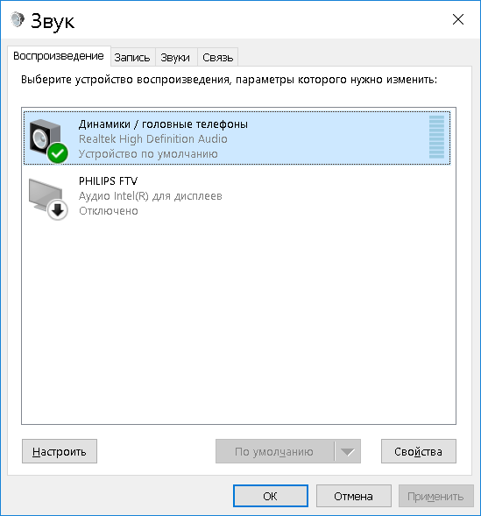

**========================**

**пароль UeS3vWiB57Cj@iP**

***d20088002d@gmail.com***

**========================**

**Домен *ua2424.com на сайте***

[**https://internetbs.net/ru/domain-name-registrations/controller.html**](https://internetbs.net/ru/domain-name-registrations/controller.html)

**===================================**

**На ОПЕРЕ** [**https://censor.net.ua/restore**](https://censor.net.ua/restore)

**14.07.2021г.**

**Вы запросили смену пароля на сайте**[**Цензор.НЕТ**](https://censor.net/)**для пользователя**[**VD**](https://censor.net/user/91434) **Ваш логин: NAKAT или VD  
Ваш новый пароль: u4xr49fi ВХОД заблокирован за наруш….**

**31.05.2019**г. Вы запросили смену пароля на сайте [Цензор.НЕТ](https://censor.net.ua/) для пользователя [VD](https://censor.net.ua/user/91434) <https://censor.net.ua/restore> Ваш логин: **NAKAT** или **VD**

**После танцев с NAKAT и VD Зашел на Цензор с** [**vd20144102vd@gmail.com**](mailto:vd20144102vd@gmail.com) ***21172830N* и указал адрес подтверждения** [**d20088002d@gmail.com**](mailto:d20088002d@gmail.com)  
Ваш новый пароль: **qa6kxmzu на 21.12.2019**

**NAKAT KVD**

[**vd20144102vd@gmail.com**](mailto:vd20144102vd@gmail.com) ***21172839***

[**bizvectorus5@gmail.com**](mailto:bizvectorus5@gmail.com) 21172830 регистрирует, приходит как Канцара В.Д.

**================================**

кодировка UCS-2 LE c BOM

[bizvectorus@gmail.com](mailto:bizvectorus@gmail.com) 21172830 на 22.06.2020г.

**Skype: NakatFull на СКАЙПе**

**21172830N** [**d20088002d@gmail.com**](mailto:d20088002d@gmail.com)

========================

**24.12.2018**

Новый пароль для аккаунта [**d20088002d@gmail.com**](mailto:d20088002d@gmail.com) **пароль в почту**

[**BizVectorUS@gmail.com**](mailto:BizVectorUS@gmail.com) **21172830**

**26.04.2019 на сайте Кабинета Министроф форма связи КМУ KMU**

[**http://old.ukc.gov.ua/login/**](http://old.ukc.gov.ua/login/)21172830N [d20088002d@gmail.com](mailto:d20088002d@gmail.com)

на форме <http://old.ukc.gov.ua/claim/> плохо срабатывает Алчевск нужно понабирать другие, нр Харьков, Индустриальный.

**=====================================**

[**d20088002d@gmail.com**](mailto:d20088002d@gmail.com) **21172830N 2162501092**

***======================================***

**пенсия**

Ключ G:\RAZNOE\Klyuch_Minjust\pb_2162501092.jks **пароль 21172830N**

Вход [https://portal.pfu.gov.ua/#](https://portal.pfu.gov.ua/)

Користувача авторизовано

Наступні дані буде передано до ресурсу, що потребує авторизації:

КАНЦАРА ВАЛЕРІЙ ДМИТРОВИЧ

**Загальне ім'я (з сертифіката)**: КАНЦАРА ВАЛЕРІЙ ДМИТРОВИЧ

**Область**: ЛУГАНСЬКА

**Місто**: М. АЛЧЕВСЬК

**Організація**: ФІЗИЧНА ОСОБА

**Код ДРФО**: 2162501092

**Загальне ім'я видавника сертифіката**: АЦСК АТ КБ «ПРИВАТБАНК»

**Серійний номер сертифіката**: 2B6C7DF9A3891DA1040000004F2339000CC36901

**Повні реквізити видавника**: O=АКЦІОНЕРНЕ ТОВАРИСТВО КОМЕРЦІЙНИЙ БАНК «ПРИВАТБАНК»;OU=АЦСК;CN=АЦСК АТ КБ «ПРИВАТБАНК»;Serial=UA-14360570-2018;C=UA;L=Київ

===========================

регистрация на сайте генпрокуратуры

KVD

21172830

=====================================

http://ukc.gov.ua/register_ext/reg-p/ Электронное обращение к правительству Украины

[**d20088002d@gmail.com**](mailto:d20088002d@gmail.com) ***21172830 пароль***

=======================================

**http://valuta.online.ua/**

**=======================**

**Пенсионный калькалятор** [**https://pensia.ua/ua/**](https://pensia.ua/ua/)

**21172830N** [**d20088002d@gmail.com**](mailto:d20088002d@gmail.com)

[**https://youcontrol.com.ua/ru/catalog/company_details/30760674/**](https://youcontrol.com.ua/ru/catalog/company_details/30760674/)

**Ваш логин:** [**d20088002d@gmail.com**](mailto:d20088002d@gmail.com)

**Ваш пароль: 21172830N**

[**https://www.ria.com/objavlenie/**](https://www.ria.com/objavlenie/) Нет Луганской области при выборке.

**0994403325 пароль 123456**

**21172830N**

**https://www.work.ua**

[**d20088002d@gmail.com**](mailto:d20088002d@gmail.com) 2117 не ходить, больной сайт

https://www.kharkovforum.com/forumdisplay.php?s=&f=123

Валерий VD пароль 21172830N . На адрес [d20088002d@gmail.com](mailto:d20088002d@gmail.com)

Требуется юрист.

Девушка.

Возможно студентка 4-5 курс с желанием участия в нескольких гражданских делах.

Оплата договорная

Валерий Дм. 0994403325

d20088002d@gmail.com

|  |
| --- |
| http://jobik.net/confirm_registration/cad2d01e5d0d4b7aa850fcfeb6e8929a/ |
| |  |  | | --- | --- | | логин: | [d20088002d@gmail.com](mailto:d20088002d@gmail.com) | | Ваш пароль: | 21172830N | |
| Киев, Одесса, Николаев, Полтава, Харьков Винница, Житомир, Запорожье, Ивано-Франковск, Кировоград Львов, Луцк, Ровно, Сумы, Черновцы |

https://hh.ua/ [**d20088002d@gmail.com**](mailto:d20088002d@gmail.com) N21172830

СОИСКАТНЕЛЬ

[то же 2](https://rabota.ua/employer/find/cv_list?keywords=%D0%AE%D1%80%D0%B8%D1%81%D1%82%2C&period=7&regionid=21&moveability=1&sort=date) https://rabota.ua/ 21172**80**N [d20088002d@gmail.com](mailto:d20088002d@gmail.com)

Работодатель

[BizVectorUS@gmail.com](mailto:BizVectorUS@gmail.com) 21172830 почта разблокирована с этим паролем 09.08.2023г.

http://injob.kharkov.ua/cv/lawyer/ 21172830N [d20088002d@gmail.com](mailto:d20088002d@gmail.com)

<https://kharkov.hh.ua/account/>

[**d20088002d@gmail.com**](mailto:d20088002d@gmail.com) ***21172830N***

Вы получили это письмо в связи с регистрацией на сайте оптового рынка "Седьмой Километр".  
После подтверждения регистрации, в качестве имени для входа в личный раздел,  
используйте Ваш почтовый адрес: [d20088002d@gmail.com](mailto:d20088002d@gmail.com)  
и пароль: 21172830

Объявление на <http://www.7-km.com.ua/ads/full/21821/>

<https://urp.ssu.gov.ua/?registered=1>

10.09.2017

|  |  |  |  |  |
| --- | --- | --- | --- | --- |
| |  | | --- | | **СБУ <info@urp.ssu.gov.ua>** | | 22:56 (0 мин. назад)https://mail.google.com/mail/u/0/images/cleardot.gif |  | **https://mail.google.com/mail/u/0/images/cleardot.gifОтветить**  **https://mail.google.com/mail/u/0/images/cleardot.gif** |
| |  | | --- | |  | | | |

10.09.2017

Канцара Валерій Дмитрович пропуск СБУ

Данные для входа в систему:

ДОЖДАТЬСЯ ГАЛОЧКИ НА «Я НЕ РОБОТ»

Логин - **Логин - ikttg7   
Пароль - afhrir это работает на 07.11.2018** [**https://urp.ssu.gov.ua/?registered=1**](https://urp.ssu.gov.ua/?registered=1)

Емейл Зои с 11.09.2017

[zoiak.mama@gmail.com](mailto:zoiak.mama@gmail.com) 21172830N запасной адрес ***d20088002d@gmail.com***

Зоя подает заяву с [vd20144102vd@gmail.com](mailto:vd20144102vd@gmail.com)

Данніе для входа на сайт

Логин для входа в систему – <https://urp.ssu.gov.ua/?registered=1>

логин rfber8

Пароль – 21172830 работало на 07.11.2018 года на 23.08.2019

тел. 0997646350

**Ваша заява № 7192671 від 10.09.2017 буде розглянута протягом 10 діб**

[vd20144102vd@gmail.com](mailto:vd20144102vd@gmail.com) 21172830nN регистрация на <https://acrobat.adobe.com/us/en/free-trial-download-thanks.html#!&from_ims=true&api=authorize&old_hash>=

<https://mg.mail.yahoo.com/neo/launch?.rand=1n3rbjvbfrlpo>

[bizvektorus@yahoo.com](mailto:bizvektorus@yahoo.com) **21172830N не работает smtp**

https://mail.yandex.ua/?uid=1130000022602558&login=bizvectorus#inbox

[bizvectorus@tut.by](mailto:bizvectorus@tut.by) 21172830

**Valerii Kantsora 21172830**

**bizvectorus2@rambler.ru**

**Valerii Kantsara 21172830**

**bizvectorus8@rambler.ru**

**bizvectorus7@rambler.ru**

**bizvectorus6@rambler.ru**

***bizvectorus5@rambler.ru***

**bizvectorus4@rambler.ru**

**bizvectorus3@rambler.ru**

**bizvectorus2@rambler.ru**

**bizvectorus1@rambler.ru**

[**bizvectorus@rambler.ru**](mailto:bizvectorus@rambler.ru) **21172830 проверял**

[**https://mail.rambler.ru/#/folder/INBOX/**](https://mail.rambler.ru/#/folder/INBOX/)

|  |
| --- |
| **SMTP**  **Сервер: smtp.rambler.ru Шифрование: SSL Порт: 465**  **POP3**  **Сервер: pop.rambler.ru Шифрование: SSL Порт: 995**  **IMAP**  **Сервер: imap.rambler.ru Шифрование: SSL (порт 993) или STARTTLS (порт 143)** |

**Новый вход на яндекс с 12.10.2016** [**https://mail.yandex.ua/**](https://mail.yandex.ua/) **ssl://smtp.yandex.ru +465**

[**LiderC@yandex.ru**](mailto:LiderC@yandex.ru)

**21172830N**

[**mail.ru**](https://e.mail.ru/messages/inbox?newreg=1&signup_b=1&sms_reg=1&features=1)

**VD KVD**

***bizvektorus@mail.ru* 21172830N На этот аккаунт 27.08.2017 года зарегистрировался на** [**https://www.olx.ua/**](https://www.olx.ua/) **не закончил, т.к. мой номер телефона уже есть/ Сделал на Зоин телефон**

[**bizvectorus@gmail.com**](mailto:bizvectorus@gmail.com) **21172830 на этом вошел 02.06.2021 года**

**логин** [**bizvektorus@mail.ru**](mailto:bizvektorus@mail.ru) **пароль 21172830N**

[**https://obyava.ua/ru/register**](https://obyava.ua/ru/register)

**0994403325 21172830 вошел 02.06.2021 года ключ слово Sultan**

**===============================**

[**https://avizo.me/**](https://avizo.me/)

[**d20088002d@gmail.com**](mailto:d20088002d@gmail.com) **21172830**

**bizvektorus@mail.ru  
d333333333333d@gmail.com  
d20088002d@gmail.com  
2424ua@gmail.com  
vd20144102vd@gmail.com  
vd201102vd@gmail.com  
ua2424242424@gmail.com  
d333333333d@gmail.com  
bizvectorus1@gmail.com  
bizvectorus2@gmail.com  
bizvectorus3@gmail.com  
bizvectorus4@gmail.com  
bizvectorus5@gmail.com**[**bizvectorus6@gmail.com**](mailto:bizvectorus6@gmail.com) **только этот 21172830N**[**bizvectorus@gmail.com**](mailto:bizvectorus@gmail.com) **21172830  
LiderC@yandex.ru  
strasburg1@yandex.ru  
strasburg2@yandex.ru  
strasburg3@yandex.ru  
strasburg4@yandex.ru  
strasburg5@yandex.ru**[**ua2424@yandex.ru**](mailto:ua2424@yandex.ru) **21172830**

[**bizvectorus@yandex.ru**](mailto:bizvectorus@yandex.ru)

**21172830N**

**40644,95 за 22.07 с наценкой**

**BizVector VD** [**bizvectorus@gmail.com**](mailto:bizvectorus@gmail.com) **21172830 проверочный от Гугл код 927853 БЕЗ Г**

[**bizvectorus@yandex.ru**](mailto:bizvectorus@yandex.ru)

**21172830N**

[d20088002d@gmail.com](mailto:d20088002d@gmail.com) пароль входа 21172830N

Астрил ВПН VPN

<https://www.astrill.com/?sid=ej9rfu91fmet29a061khqvleq1>

Valeribest@yandex.ua

Blade59682!

инет alchevsk

3-42 https://youtu.be/ptze0kSPWJw?t=222

Это Компьютер – Управление – Диспетчер устройств

Выбираем нужное устройство – Свойства-Сведения Из выпадающего выбираем «ИД оборудования» и копируем строку

роутер ASUS 192.168.1.1

Роутер VD / **Mac36odEs**

**лицевой счет 406111**

**На этом сайте нужно вводить нижеприведенный пароль и логин**

[**http://stat.alchevsk.net**](http://stat.alchevsk.net)

**Входить в личный кабинет сюда** [**https://stat.alchevsk.net/index.php**](https://stat.alchevsk.net/index.php)

**Логин/имя пользователя 406111 Пароль125675319250 фото** [**1**](IMGP3127.JPG) **и** [**2**](IMGP3131.JPG)

[**https://wbill.lugalink.net/abonents/abonent/rep.setup.php?user=406111**](https://wbill.lugalink.net/abonents/abonent/rep.setup.php?user=406111)

**06.06.2016 Валерия в 15-12 заблокировала инет Лизы и разблокировала мой**

bizfilings <https://www.bizfilings.com/login.html>

Login max@kutsevol.com

Pass 21172830

================

Для ВордПресс

admin 21172830z ***d20088002d@gmail.com***

homent artem18111983 Wi Fi пароль

Для Айфон

[roven3333333@gmail.com](mailto:roven3333333@gmail.com) 333333333z

в айфоне пароль при создании 3ZxZxZxZx для загрузки программ *raven7777777@gmail.com*

Любимая книга детства Буратино

Кличка Вашнго Первого Питомца Джина

Куда впервые полетели на самолете Турция

Чтобы получить контакты, нужно файл контактов послать [по почте](http://apple-dev.ru/2504-kak-peredat-kontakty-s-android-samsung-na-iphone/) и принять на айфоне, нажать и он добавит контакты.

щелкните «Нет Apple ID или забыли его?»

вход в тел 333333

Регистрация на сайте Майкрософт [d20088002d@gmail.com](mailto:d20088002d@gmail.com) 21172830KVD для Visual Studio

<http://ru.wix.com/new/account> [**d20088002d@gmail.com**](mailto:d20088002d@gmail.com) ***2117*** Изготовление сайта

Сайт регистрации предприятия <https://ct.wolterskluwer.com/user> 21172830N

Вход в Линух Ubuntu пароль 123

d20088002d@yandex.ru

1jk5UpXHjTHl

http://mail.yandex.ru/for/ua2424.com

vd@ua2424.com

0i0OzeRr7503

Привет. Я перевел обслужтвание твоего домена почтового на яндекс. Меня из-за перенапрвления всего почтового трафа твоего домена на твой почтовый ящик на гугле - гугл банит. Не доставляет потом ни твоей почты, ни моей на гугле.

первый логин - это администратор, второй - это я пользователя завел.

https://pdd.yandex.ru/domain/ua2424.com/?master=yes

это ссылка для администрароваания домена

думаю, что ты сможешь настроить перенапрваление с vd@ua2424.com на гугл, если надо.

также почтовый интерфейс доступен по адресу mail.ua2424.com

http://www.gp.gov.ua/ua/

логін: 'KVD'  
пароль: 21172830

<http://gurt.org.ua/accounts/register/>

[d20088002d@gmail.com](mailto:d20088002d@gmail.com) 21172830 Валерий Дмитрович

https://www.linkedin.com/home?trk=nav_responsive_tab_home

*d20088002d@gmail.com* Пароль – 21172830 Логин для входа в систему Канцара В.Д. –логин ikttg7

**Валерия зарегистрирована на ЛинкедИн на** [d333333333333d@gmail.com](mailto:d333333333333d@gmail.com) 21172830

**Гуртовник** зарегистрировался на имеле [d333333333333d@gmail.com](mailto:d333333333333d@gmail.com) [Info@urp.ssu.gov.ua](mailto:Info@urp.ssu.gov.ua)

Логин для входа в систему - 9r4739 Пароль - 211728

[**https://sendpulse.com/p/smtp/?alt_source=google&alt_medium=cpc&alt_campaign=smtp-service-ru-search&alt_term=%D1%81%D0%BC%D1%82%D0%BF&alt_content=73783370343&alt_agid=17261297103&gclid=Cj0KEQjwmqyqBRC7zKnO_f6iodcBEiQA9T996NDMmdHAQoVxHZMtCiKHlTjROWEq_qcr6eTlEu-DM2oaAuhX8P8HAQ**](https://sendpulse.com/p/smtp/?alt_source=google&alt_medium=cpc&alt_campaign=smtp-service-ru-search&alt_term=смтп&alt_content=73783370343&alt_agid=17261297103&gclid=Cj0KEQjwmqyqBRC7zKnO_f6iodcBEiQA9T996NDMmdHAQoVxHZMtCiKHlTjROWEq_qcr6eTlEu-DM2oaAuhX8P8HAQ)

**21172830**

[**http://letters.kremlin.ru/send-claim**](http://letters.kremlin.ru/send-claim)

**2117283**

**соц положение выбрать БОМЖ**

**Тематика жалобы: Международные отн, Межд право**

19.04.2015 ответ на вопрос school 8

<https://login.aol.com/account/create?intl=us&lang=en-gb&src=mail&specId=yidregsimplified&activity=default&pspid=1197803637&done=https%3A%2F%2Fapi.login.aol.com%2Foauth2%2Fauthorize%3Fclient_id%3Ddj0yJmk9VlN3cDhpNm1Id0szJmQ9WVdrOVdtRm1aMVU1Tm1zbWNHbzlNQS0tJnM9Y29uc3VtZXJzZWNyZXQmeD1mYQ--%26language%3Den-gb%26nonce%3D8nxbG1s4kJ2g262CaTm49adzUtNPibbd%26redirect_uri%3Dhttps%253A%252F%252Foidc.mail.aol.com%252Fcallback%26response_type%3Dcode%26scope%3Dmail-r%2520ycal-w%2520openid%2520openid2%2520mail-w%2520mail-x%2520sdps-r%2520msgr-w%26src%3Dmail%26state%3DeyJhbGciOiJSUzI1NiIsImtpZCI6IjZmZjk0Y2RhZDExZTdjM2FjMDhkYzllYzNjNDQ4NDRiODdlMzY0ZjcifQ.eyJyZWRpcmVjdFVyaSI6Imh0dHBzOi8vbWFpbC5hb2wuY29tL3dlYm1haWwtc3RkL2VuLWdiL3N1aXRlIn0.nkTU1vV3-0n1qy3WwdQ09vxF8Pxc1JFn5BsQQ4pDXu99jPrHVX1mfvaa-XB6kyEAM77xomPvx7YVGdXqvKFENmsn_rEEjaRny4CwbQ3SRevck_up3nupPQQKpNRagE1RqLz9tbAWMx3gu6yvL_fnxv11mDPZhE8DWzX2g5VMQus&altreg=1&context=reg>

|  |  |  |  |
| --- | --- | --- | --- |
| aol.com | бесплатн | 500 в сут | 20 в час |
| rambler.ru | бесплатн | 200 в час | 200 в час |
| mail.ru | бесплатн | 1 в минуту | 60 в час |
| yandex.ru | бесплатн | 150 в сут | 6 в час |
| meta.ua | бесплатн | 200 в сут | 8 в час |

<https://passport.meta.ua/?mode=reg&from=mail>

d777777d@meta.ua 21172830Nn не зарегистрирован, нужно получит код на +38 0503489931 Димыча

Заходить на https://mail.aol.com/d/folders/1 с Firefox Бровзек, Великобритания

d20088002d@aol.com 21172830N

12/01/2024 Sorry, we don't recognize this email.

**Your free AOL Mail address**

Works on your smart phone or tablet too!

**ua242424@aol.com**

**Your AOL username**

**ua242424**

**Security question**

We'll use this to verify your identity if you have trouble signing in.

What was the name of your first school?

**school 8**

[**d20088002d@gmail.com**](mailto:d20088002d@gmail.com) **пороль для входа в акаунт 21172830N**

d333333333d@gmail.com для работы с андроидом

[d333333333333d@gmail.com](mailto:d333333333333d@gmail.com)

[ua24242424@gmail.com](mailto:ua24242424@gmail.com) **21172830**

[**ua2424242424@gmail.com**](mailto:ua2424242424@gmail.com) 21172830

## [vd20144102vd@gmail.com](mailto:vd20144102vd@gmail.com) 21172830

## [vd20155102vd@gmail.com](mailto:vd20155102vd@gmail.com) 21172830

[d20088002d@yandex.ru](mailto:d20088002d@yandex.ru) пароль 1jk5UpXHjTHl

<https://e.mail.ru/messages/inbox/?back=1> настройки <http://help.mail.ru/mail-help/mailer/tb>

465 для рор 993 для имап

[nakatfull@mail.ru](mailto:nakatfull@mail.ru) 15 писем в сумме трех полей

**nakat21172830**

**otkat_v_storonu**@mail.ru

**otkat_v_storonu21172830**

**marazm_krepnet**@mail.ru

**marazm_krepnet21172830**

**ua-strasburg.narod.ru**

ua-strasburg@yandex.ru

21172830

Biznesvukraine [BiznesVUkraine@yandex.ru](http://mail.yandex.ru/neo/compose?to=BiznesVUkraine@yandex.ru)

2117

12.04.2015

Регистрация на Майкрософт [соглашение](https://insider.windows.com/Home/Error?aspxerrorpath=/home/register)

*d20088002d@gmail.com*

Mac36odEs

2.04.2015

Вход в почту <https://kap.minjust.gov.ua/login?b>

Дякуємо! Шановний(на) Канцара Валерій Дмитрович, Ви успішно зареєструвались у системі "Електронний суд".

Электронный суд Украины [https://id.court.gov.ua](https://id.court.gov.ua/) Ключ G:\RAZNOE\Klyuch_Minjust\pb_2162501092.jks 21172830N

Користувача авторизовано

Наступні дані буде передано до ресурсу, що потребує авторизації:

КАНЦАРА ВАЛЕРІЙ ДМИТРОВИЧ

**Загальне ім'я (з сертифіката)**: КАНЦАРА ВАЛЕРІЙ ДМИТРОВИЧ

**Область**: ЛУГАНСЬКА

**Місто**: М. АЛЧЕВСЬК

**Організація**: ФІЗИЧНА ОСОБА

**Код ДРФО**: 2162501092

**Загальне ім'я видавника сертифіката**: АЦСК АТ КБ «ПРИВАТБАНК»

**Серійний номер сертифіката**: 2B6C7DF9A3891DA1040000004F2339000CC36901

**Повні реквізити видавника**: O=АКЦІОНЕРНЕ ТОВАРИСТВО КОМЕРЦІЙНИЙ БАНК «ПРИВАТБАНК»;OU=АЦСК;CN=АЦСК АТ КБ «ПРИВАТБАНК»;Serial=UA-14360570-2018;C=UA;L=Київ

<https://rrp.minjust.gov.ua/en-extract> по майну

**авторизуйтесь в Кабинете  
административных услуг kap.minjust.gov.ua**

**Информационная справка будет  
предоставлена ​​на экран монитора. Также, информационная справка будет  
отправлена ​​на ваш электронный адрес сайта mail.gov.ua. "**

Государственный электронный реестр прав на недвижимое имущество доступен [**здесь**](https://kap.minjust.gov.ua/services?product_id=1&is_registry=1&keywords=&usertype=all).

Ваша поштова скринька:[ek759942@mail.gov.ua](mailto:ek759942@mail.gov.ua#_blank)

**Логін** для входу: ek759942

**Пароль**: Mac36odEs

Регистрация на Минюсте регистрировался по паспорту пароль Mac36odEs

Ваш email для [входу](http://mail.gov.ua/webmail.php): [ek759942@mail.gov.ua](mailto:ek759942@mail.gov.ua) для входа использовать только до собаки

Пароль захисту особистого ключа Mac36odEs

страница минюста <https://kap.minjust.gov.ua/login?b>

[0-800-50-85-84](tel:+380800508584)

Приват24-Все услуги- Бизнес-

Ключ G:\RAZNOE\Klyuch_Minjust\pb_2162501092.jks пароль 21172830N

Ваша заявка на отримання сертифіката підпису успішно оброблена

**Серійний номер сертифікату:**

2B6C7DF9A3891DA1040000004F233900182EF200

**Термін дії:**

13.04.2019 12:44:38 - 12.04.2020 23:59:59

Вошел только по идентиф коду. По адресу не выдает наличие имущества

405541 оплатил получил, что все имущ арестовано

|  |  |  |  |  |
| --- | --- | --- | --- | --- |
| 405583 | За адресою | 2019-04-13 13:33:08 | Сплачено | На опрацюваннi (нужно обновить) ОПЛАЧЕНО |

405575 не правильный адрес

***1150207640****@mail.gov.ua,* ***1196211557****@mail.gov.ua*

Маликова Ганна Андріївна

пароль на минюсте 21172830Nn

Ваш обликовый запис ***1150207640****@mail.gov.ua* плюс пароль для входа в почту 21172830Nn

Маликова Іван Андршйович

пароль на минюсте 21172830Nn

Ваш обликовый запис ***1196211557****@mail.gov.ua* плюс пароль для входа в почту 21172830Nn

Похоже развод для регистрации а больше помощи не вижу

Добрый день.

1. Как я могу получить информацию о статусе своего имуществе;

2. и могу ли я, в электронном варианте, перерегистрировать предприятие, что ранее делали ежегодно?

С уважением Канцара Валерий.

http://ua2424.com/balans/

Фотострана foto fotostrana

**Логин:**[**LiderC@yandex.ru**](mailto:LiderC@yandex.ru) **Пароль:kno5uk**

Cеть мобильников Nakat 21172830

скайп заведен с емейла [z.malikova2013@yandex.ua](mailto:z.malikova2013@yandex.ua) (пароль 333333333z) можно востановить и придет ссылка

skype.

Zosya_Mama устанавливал 24.04.2020г.

21172830N пароль с моим одинаков

**Здравствуйте, Зоя, и добро пожаловать на страницу вашей учетной записи! https://secure.skype.com/portal/overview?intsrc=client%7Creg-a%7C0%2F6.16.66.105&intended_usage=personal**

skype

скайп

[d333333333333d@gmail.com](mailto:d333333333333d@gmail.com) *21172830N Вход к Зое на компьютер Асер*

*1. когда не работал вход на ХР был сделан вход на скайп с телефонов Зои и моего*

live:a672871f876c8bfa

Zoia Kzi

2 live:f9951e2dfbf26bce

K Zoia

Ре**гистрация от 20.12.2014**

**Здравствуйте, KVD!   
Адрес** [**d333333333333d@gmail.com**](mailto:d333333333333d@gmail.com#_blank) **был указан пользователем KVD с логином Katerpi**

**33333333**

**Цензор** [**http://censor.net.ua/register**](http://censor.net.ua/register) **от 18.12.2014**

**Для входа Логин UAUAUAUAUA**

**Пароль 123456789**

**и выдало:**

Вам запрещено комментирование.

Потом адрес поменялся на 92.112.15.53

и комменты разрешились

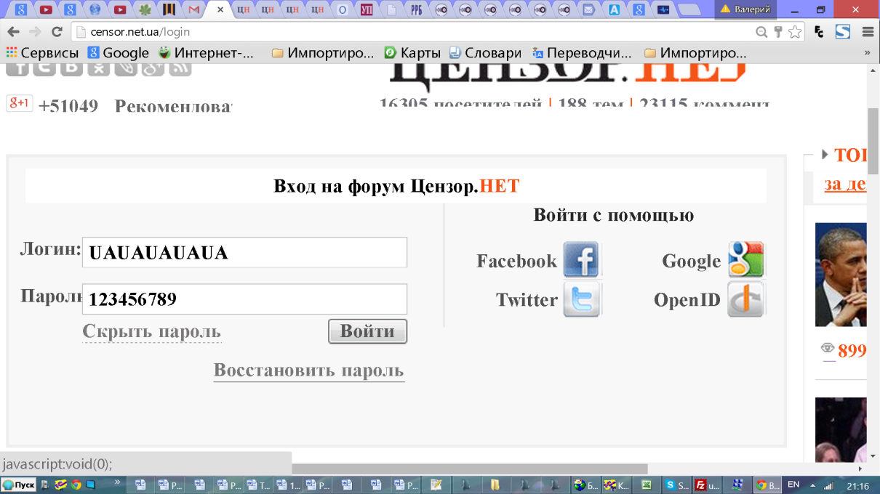

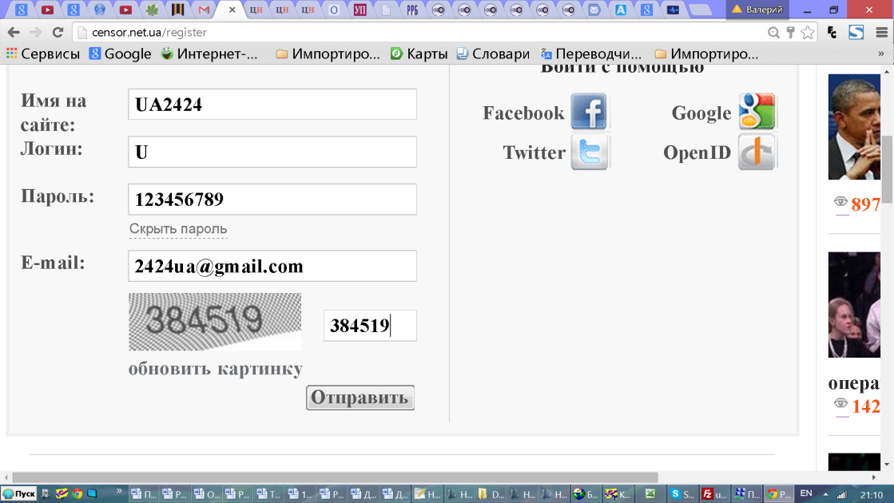

**и**

|  |
| --- |
| **Акаунты**  [vd20144102vd@gmail.com](mailto:vd20144102vd@gmail.com)  **Mac35odEs**  *d333333333333d@gmail.com*  *21172830*  2424ua@gmail.com  21172830 для отправки по уголовному делу  аккаунт Виндовс Windows для входа на пароли  [**d20088002d@gmail.com**](mailto:d20088002d@gmail.com)  **Mac36odEs**  **Мой номер машины 24875** |

<http://cpanel.sitescopy.ru/switcher>

VD

21172830

<http://file-manager.sitescopy.ru/3/index.php> Закачать файлы

**Приветствуем Вас, VD !**

**Вы создали новый сайт на нашем хостинге! В этом письме содержится вся необходимая информация для работы с Вашим аккаунтом.**

**Пожалуйста, помните о том, что Ваш домен не будет доступен моментально. Этот процесс называется распространением DNS зоны и он может занять от нескольких минут до 48 часов. Ваш сайт и электронная почта не будут функционировать до тех пор, пока зона не распространится в Интернете.**

**Детали нового аккаунта**

**Хостинг-план: Бесплатный  
Домен:** [**ua2424.orisale.ru**](http://ua2424.orisale.ru/#_blank) **IP адрес: 93.188.160.60**

**Данные для входа в Панель Управления**

**Электронный Адрес:** [**d20088002d@gmail.com**](mailto:d20088002d@gmail.com#_blank) **Пароль: 21172830 - пароль, используемый Вами для входа в клиентский аккаунт!**

**Адрес Панели Управления:** [**http://cpanel.sitescopy.ru**](http://cpanel.sitescopy.ru/#_blank)

**Информация о Сервере**

**Имя Сервера:** [**server23.sitescopy.ru**](http://server23.sitescopy.ru/#_blank) **IP Адрес Сервера: 31.170.166.27**

**Если Вы используете уже зарегистрированный домен, Вам придётся обновить имена серверов у своего регистратора, чтобы направить домен на наш сервер.**

**Имя Сервера 1:** [**ns1.sitescopy.ru**](http://ns1.sitescopy.ru/#_blank) **31.170.163.241  
Имя Сервера 2:** [**ns2.sitescopy.ru**](http://ns2.sitescopy.ru/#_blank) **31.220.23.1  
Имя Сервера 3:** [**ns3.sitescopy.ru**](http://ns3.sitescopy.ru/#_blank) **173.192.183.247  
Имя Сервера 4:** [**ns4.sitescopy.ru**](http://ns4.sitescopy.ru/#_blank) **31.170.164.249**

**Загрузка файлов Вашего Веб-Сайта**

**Для управления Вашим сайтом, используйте эти параметры:**

**Временное Имя FTP Сервера: 93.188.160.60  
Полное Имя FTP Сервера:** [**ftp.ua2424.orisale.ru**](http://ftp.ua2424.orisale.ru/#_blank) **Имя пользователя FTP: u691189501  
Пароль FTP: 21172830 - пароль, указанный Вами при создании данного сайта!**

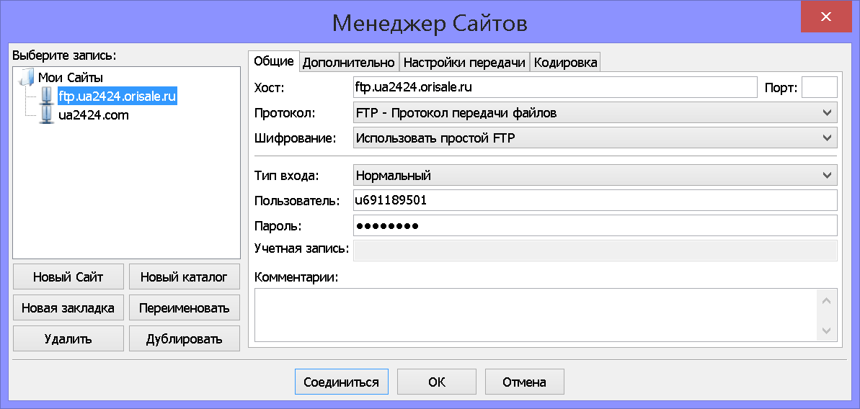

**Соединилось!!!**

**Все файлы должны быть загружены в папку public_html!**

**Настройки Электронной Почты**

**Используйте следующие детали в своём почтовом клиенте для электронных адресов, которые Вы создадите:**

**Адрес POP3 Сервера:** [**mx1.sitescopy.ru**](http://mx1.sitescopy.ru/#_blank) **Адрес SMTP Сервера:** [**mx1.sitescopy.ru**](http://mx1.sitescopy.ru/#_blank) **Имя Пользователя: электронный адрес, для которого необходимо проверить почту  
Пароль: пароль, который Вы укажите при создании своего нового электронного адреса**

**Благодарим Вас за использование наших услуг.**

**С уважением, Компания SitesCopy.ru - Eden Hosting in the clouds  
Посетите наш сайт по адресу** [**http://www.sitescopy.ru**](http://www.sitescopy.ru/#_blank)

ua24244 пароль Mac36odEs

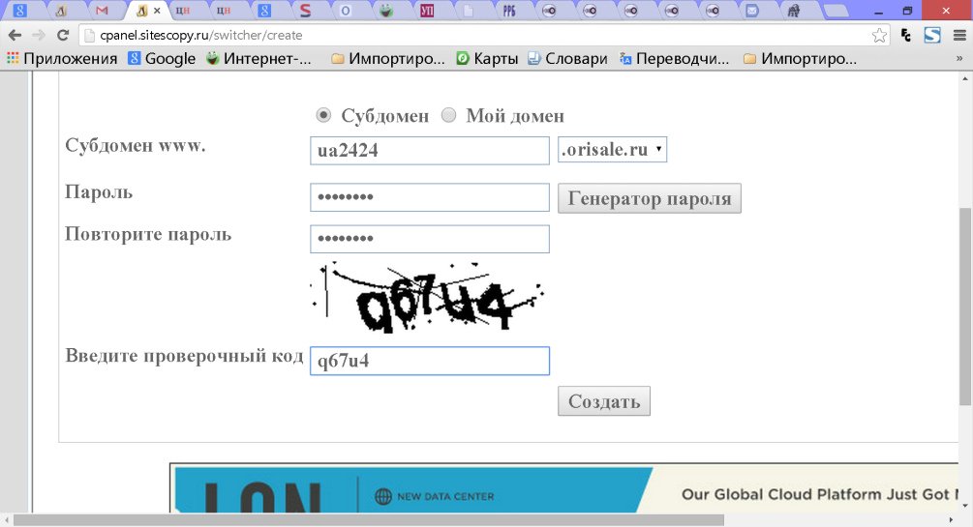

[**ua2424.orisale.ru**](http://ua2424.orisale.ru/#_blank)/**kharact_Vlasti.html**

<http://ua2424.orisale.ru/kharact_Vlasti.html>

|  |
| --- |
| *http://*[**ua24243.e3w.biz**](http://ua24243.e3w.biz/#_blank)*/strasb_orisale3/Strasb3/kharact_Vlasti/kharact_Vlasti.html*  **Хостинг-план: Бесплатный Домен:** [**ua24243.e3w.biz**](http://ua24243.e3w.biz/#_blank) **IP адрес: 31.170.166.140**  **Данные для входа в Панель Управления**  **Электронный Адрес:** [**d20088002d@gmail.com**](mailto:d20088002d@gmail.com#_blank) **Пароль: Mac36odEs- пароль, используемый Вами для входа в клиентский аккаунт!**  **Адрес Панели Управления:** [**http://cpanel.sitescopy.ru**](http://cpanel.sitescopy.ru/#_blank)  **Информация о Сервере**  **Имя Сервера:** [**server8.sitescopy.ru**](http://server8.sitescopy.ru/#_blank) **IP Адрес Сервера: 31.170.166.8**  **Если Вы используете уже зарегистрированный домен, Вам придётся обновить имена серверов у своего регистратора, чтобы направить домен на наш сервер.**  **Имя Сервера 1:** [**ns1.sitescopy.ru**](http://ns1.sitescopy.ru/#_blank) **31.170.163.241 Имя Сервера 2:** [**ns2.sitescopy.ru**](http://ns2.sitescopy.ru/#_blank) **31.220.23.1 Имя Сервера 3:** [**ns3.sitescopy.ru**](http://ns3.sitescopy.ru/#_blank) **173.192.183.247 Имя Сервера 4:** [**ns4.sitescopy.ru**](http://ns4.sitescopy.ru/#_blank) **31.170.164.249**  **Загрузка файлов Вашего Веб-Сайта**  **Для управления Вашим сайтом, используйте эти параметры:**  **Временное Имя FTP Сервера: 31.170.166.140 Полное Имя FTP Сервера:** [**ftp.ua24243.e3w.biz**](http://ftp.ua24243.e3w.biz/#_blank) **Имя пользователя FTP: u590467020 Пароль FTP: Mac36odEs - пароль, указанный Вами при создании данного сайта!**  **Все файлы должны быть загружены в папку public_html!**  **Настройки Электронной Почты**  **Используйте следующие детали в своём почтовом клиенте для электронных адресов, которые Вы создадите:**  **Адрес POP3 Сервера:** [**mx1.sitescopy.ru**](http://mx1.sitescopy.ru/#_blank) **Адрес SMTP Сервера:** [**mx1.sitescopy.ru**](http://mx1.sitescopy.ru/#_blank) **Имя Пользователя: электронный адрес, для которого необходимо проверить почту Пароль: пароль, который Вы укажите при создании своего нового электронного адреса** |

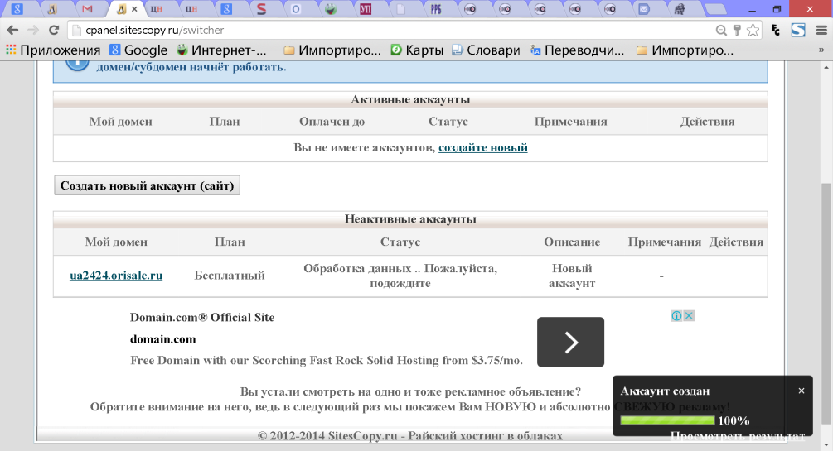

avaaz

[**d20088002d@gmail.com**](mailto:d20088002d@gmail.com)

***21172830***

***http://echo.msk.ru/my/registration.html***

***NAKAT***

***21172830*** [LiderC@yandex.ru](mailto:LiderC@yandex.ru)

Mobilluck.com.ua <mail@mobilluck.net>

24 авг. (1 день назад)

Ваши регистрационные данные для входа

логин: d20088002d@gmail.com

пароль: oc5upjt

Сландо [d333333333333d@gmail.com](mailto:d333333333333d@gmail.com) 21172830

<http://www.govorimpro.us/register.php?do=addmember>

Накат 21172830

Для рассылки

**d333333333333d@gmail** 21172830

http://www.rususa.com/user/signup.asp-page-%2Fforum%2Fpost.asp%3Fforumid%3D191%26messageid%3D630338%26quote%3Dy

NAKAT 21172830

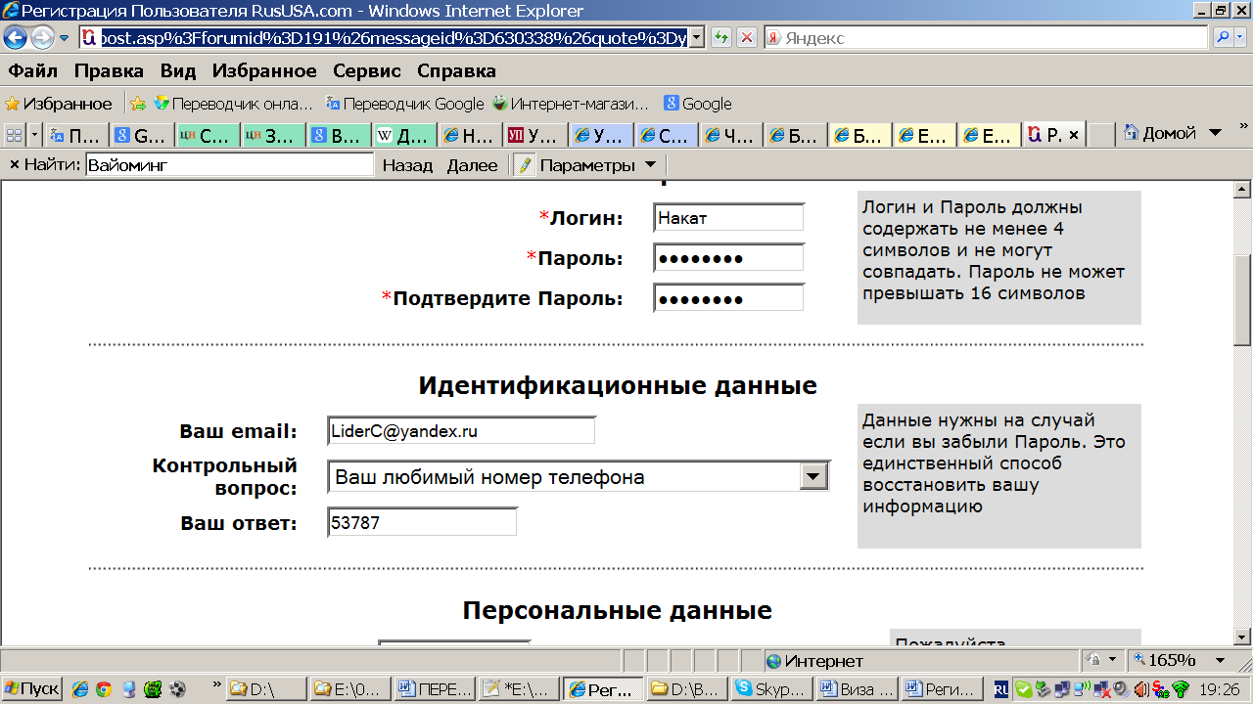

<http://liderc.narod.ru/panel/?a=cp> НОВЫЙ сайт

Данные взял здесь когда нажал ФТП деталь логин и пароль ФТП:

oliderc

butTkabSgirl92

Домашнее животное Sultan

Вход в панель управления 2117283021172830

**uID пароль** 21172830

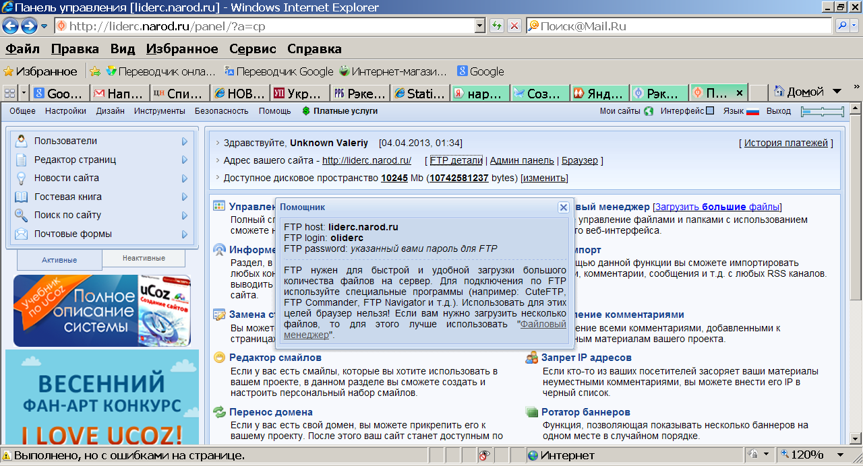

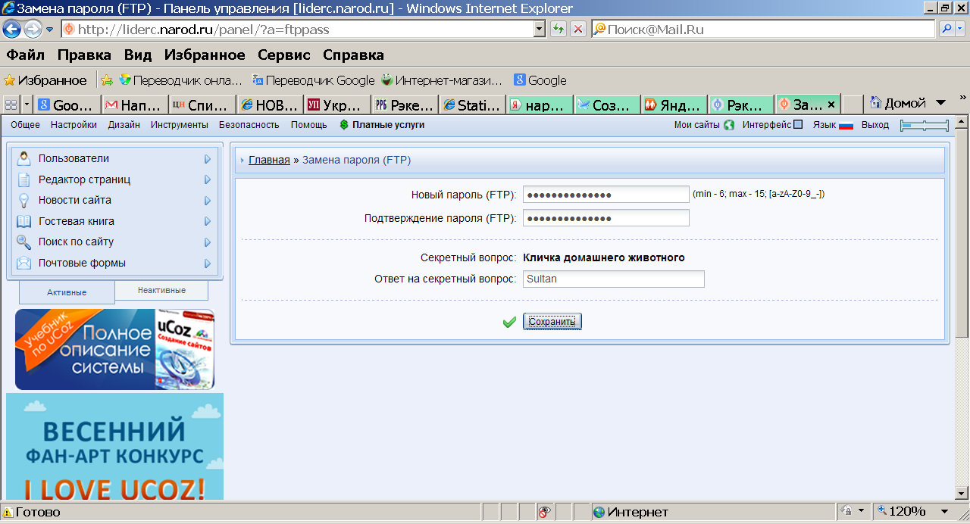

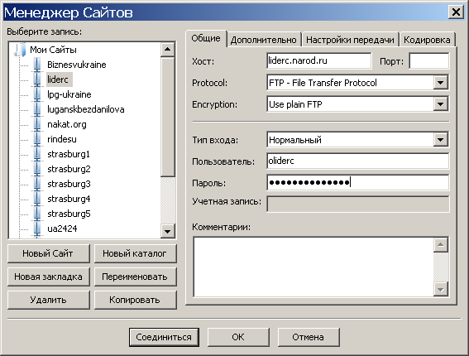

<http://www.adeloks.com/register/>

М d20088002d@gmail.com 21172830

<http://www.pravda.com.ua/>

В_

21172830

**Запрос блоковано політикой безпеки.**

http://www.adeloks.com/ kvd 21172830

http://life.3s.tv/accounts/login/ Савик Шустер

НАКАТ 21172830

<http://delo.bz/edit-bulletin/96464>

Чтобы позже отредактировать его, воспользуйтесь паролем: **YMYHBE**

<http://www.aliexpress.com/>

d20088002d@gmail.com

Valeriy Kantsara

21172830

<http://alchevsk.lug.slando.ua/>

d20088002d@gmail.com

21172830

http://www.stakhanov.org.ua/index.php?do=register

Алчевск 21172830

<http://forum.pravoved.in.ua/register.php?do=register>

Валерий К 2117

http://www.unian.net/ ЮНИАН

**d20088002d@gmail.com**

2117283a eng

<http://al.besplatka.ua/register/>

<http://www.couchsurfing.org/editprofile.html?edit=description>

гостевые 21172830

<http://apelyacia.org.ua/forum/index.php?showtopic=1568>

Накат

2117 разместил вопрос. на юрпортале.

Это же послал сюда http://www.alians.com.ua/info/faq/

<http://nnm-club.ru/forum/viewtopic.php?t=161447> скачал FUB2009 6,3гБ

Логин

NAKAT_FULL

Пароль

21172830v

<http://www.comtube.com/?agent_id=3a34ffd00a22aebec27d80312590f2f2&_openstat=ZGlyZWN0LnlhbmRleC5ydTs0Mjk4Njg0OzUwNDk0ODM0O3NhbXN1bmctZnVuLnJ1Omd1YXJhbnRlZQ> здесь скачал шпионскую для записи тел разговоров

Valeriy3

21172830

|  |  |
| --- | --- |
| Ваш номер внутри Comtube: | 387370 |

z.malikova2013@yandex.ua

Для подтверждения регистрации перейдите по ссылке:

<http://my.rozetka.com.ua/>

Ваш логин: d20088002d@gmail.com

Ваш пароль: d568045a

Вход в личный кабинет: http://my.rozetka.com.ua/

<http://www.imhoster.net/hosting.htm>оплата 41 дол в год за 10 Гб

**nakat.org**

Данные по imhoster

<http://nakat.org/> после теста

Вы можете использовать временный адрес <http://msk4.imhoster.net/~host4683/>

**NAKAT 21172830**

в биллинге <https://cp.imhoster.net/>

|  |  |
| --- | --- |
| ID пользователя | **18973** |
| Логин | **NAKAT** |

**Код активации сайта L88D6R**

**ПРИВАТ 24 (УКРАИНА)**

[http://privatbank.ua](http://privatbank.ua/)

Получатель: ЧП ГУБАРЕНКО ВЛАДИМИР ВАСИЛЬЕВИЧ   
ОКПО: 2906214996   
Номер счета: 26007052296486  
МФО: 351533   
Банк: ХАРКІВСЬКЕ ГРУ ЗАТ КБ "ПРИВАТБАНК"  
Назначение платежа: Оплата информационных услуг, номер заказа №

* + При оплате через Банк Абонент обязан указать в платежном документе тарифный план, присвоенный ему индивидуальный номер (номер заказа). Исполнитель вправе не предоставлять услуги в случае, если в платежном документе Абонентом не указаны тарифный план и индивидуальный номер до момента приведения платежного документа в соответствие.

|  |  |
| --- | --- |
| Номер заказа | 151407 |
| Доменное имя | nakat.org |
| Тип заказа | Хостинг |
| Тариф заказа | Простой |
| Дата создания | 2011-11-02 00:05:54 |

**===========**

**Зарегистрированный Email: d20088002d@gmail.com**

**Пароль: p85fdttel5**

**Вы можете посещать Портал поддержки в любое время по адресу http://support.hostpro.ua/**

<http://www.1gb.ua/registered_ajax_register.php?w_domain=ua2424.ua>

<http://green-warez.ru/warez/6778-atomic-mail-sender-v4.25.html> скачивал

Nakat

21172830

**Контрольные Даля http://edisk.ukr.net/?do=dir#cdir=i1216163**

**Логин** uiz112

Пароль 123456

**ЛИЧНЫЙ КАБИНЕТ**

**http://www.1gb.ua/registered.php?user=167892&sid=ee2756220563d2daa91e479becad0df0&advanced=0**

**Nakat**

**21172830**

**ua-strasburg.narod.ru**

ua-strasburg@yandex.ru

21172830

Любимый номер 001

|  |  |  |  |  |  |  |  |  |
| --- | --- | --- | --- | --- | --- | --- | --- | --- |
| Ваш новый e-mail: |  | | ua-strasburg@yandex.ru | |  | | | |
| Логин: | |  | | ua-strasburg | |  |  |  |
| Имя и фамилия: | |  | | Валерий Канцара | |  |  |  |
| Секретный вопрос  и ответ: | |  | | Ваш любимый номер телефона  001 | |  |  |  |

Для FTP

**ua-strasburg.ftp.narod.ru**

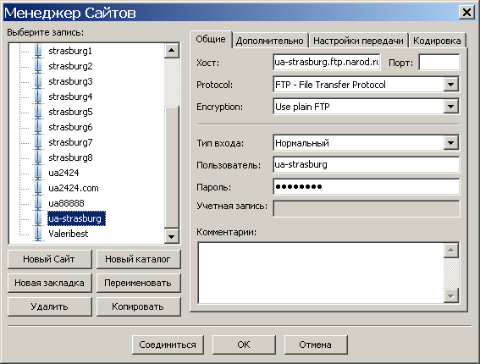

<http://rutracker.org/forum/profile.php?mode=register>

НАКАТ_ФууЛ

d20088002d@gmail.com

21172830

Вход http://rutracker.org/forum/tracker.php

<http://7sl.ru/?do=register>

Накат 21172830 d20088002d@gmail.com

подключений к серверу MySQL

2117

Вход на корреспонденте

Если пароль глюк

<http://korrespondent.net/passport/recover/bacbf36ea26cfbb28527b8923802309e>

<http://www.lardi-trans.com/registration/>

http://lardi-trans.com/log/emails/

ЧПФ «Промснаб» **liderc@yandex.ru**

NAKAT

21172830

Разные программы и др

<http://qiq.ws/> то же на <http://new-build.info/bezopasnost/>

NAKAT_V

21172830

http://my.korrespondent.net/

liderc@yandex.ru

пароль 21172830

<http://www.facebook.com/gettingstarted.php?step=friend_requests>

12.03.2022 г.

1-й d20088002d@gmail.com Канцара Валерий

**Valerii Kvd** 21172830Nn пароль входил 06.07.2022, 06.09.2023

**Загрузите фото удостоверения личности**

Прежде чем мы сможем безопасно вернуть вас на Facebook, нам нужно убедиться, что это ваш аккаунт. Вы можете подтвердить, что являетесь лицом, представленным в этом аккаунте, если отправите нам фото вашего удостоверения личности.

11/03/2024 на [d20088002d@gmail.com](mailto:d20088002d@gmail.com) пришел код после тыков, что забыл

пароль 21172830Nn

============

Это, наверное, ставил Макс

facebook:

login: valerii.kvd.fb@gmail.com

pass: nlf!Np$WAk?W2o7u5kR( изменил на 21172830N

инстаграмм логин valerii.kvd.fb пароль тот же что и файсбоок

==================================

fb-gmail она уходит на d20088002d@gmail.com

login: **valerii.kvd.fb@gmail.com**

pass: jlP27}gTkyr[b#X1}86a после пароля указал резервный номер +3800721934680 и вошел в почту [**valerii.kvd.fb@gmail.com**](mailto:valerii.kvd.fb@gmail.com) **но туда почта с инстаграм не приходит**

=================================

id.vk.com

Facebook и https://vk.com/ регистрация 11.07.2020г.

380994403325 21172830Nn вошел в контакте 27.04.2023г.

07.12.2023 получил код на почту 20088002 и прошел, как VK ID = **Valerii Kvd**

===================

2-й акаунт на Фесбуке

[**bizvectorus@yandex.ru**](mailto:bizvectorus@yandex.ru) **пароль 21172830 это имя для отражения Valerii KVD**

Бухгалтерия онлайн -- для малого и среднего бизнеса

Одноклассники.ру

**NAKAT_** 21172830 [liderc@yandex.ru](mailto:liderc@yandex.ru) указал

<http://www.odnoklassniki.ru/>

программа сейф

777

<http://www.imho.ws/register.php?do=register> форум по БАТ

НАКАТ

21172830

[liderc@yandex.ru](mailto:liderc@yandex.ru) по БАТ быстро подсказали

http://www.imho.ws/showthread.php?p=1741524#post1741524

Biznesvukraine

**2117**

<http://www.zaycev.net/registration/index.php> Зайцев нет

НАКАТ

21172830

код активации 07851051b3a51b454a8a6195b82d78e8

<http://monster.gostats.ru/code.xml?id=444669> счетчики

NAKAT

2117

promsnab@altc.lg.ua

promsnab7.

Biznesvukraine [BiznesVUkraine@yandex.ru](http://mail.yandex.ru/neo/compose?to=BiznesVUkraine@yandex.ru)

2117

ua2424

2117283003827112

Объявления аренда, продажа.

Автозапчасти в том числе Tico

<http://www.dinol.mk.ua/register.php>

НАКАТ пароль - KhiJPBng0l

E-mail: [dinol@mksat.net](mailto:dinol@mksat.net)  
Телефон (0512) 47-90-09  
Телефон (050) 493-95-11  
Телефон/факс (0512) 47-90-00

<https://coolvds.com/> ВДС

Блога нет странички и открывается в том же окне?

Стать нашим партнером очень просто - всего лишь зарегистрируйтесь здесь. (должна быть ссылка или вместо ЗДЕСЬ – по кнопке РЕГИСТРАЦИЯ)

С условиями [договора-оферты](http://www.coolvds.com/rules.html#_blank) ознакомлен, обязуюсь выполнять. (ссылка не выделена в тексте) на этой странице https://my.coolvds.com/order.php?type=partner

Анимация при генерации пароля – прикольненько)

Не могу понять логику на этой странице – Каждый клиент знает кто его привел

Партнерская программа регистрация

NAKAT Д20088002д

Ошибка: Пользователь с таким e-mail уже зарегистрирован.

**Поменял на** d333333333333d@gmail.com

ВДС [http://cool .com/](http://coolvds.com/) типовой комплект вебдоступа

Сравнить цены <http://www.united.net.ua/price-colocation.html> и <http://coolvds.com/vds/>

**ua444980.coolvds.com**

**На статистика http://ua444980.coolvds.com/cgi-bin/awstats.pl**

**Логин valeriy  
Пароль elKsasEa50**

**Для входа в биллинг** [**https://my.coolvds.com/billing.php**](https://my.coolvds.com/billing.php)

[**d20088002d@gmail.com**](mailto:d20088002d@gmail.com)

***21172830N***

19.04.2023

https://cabinet.court.gov.ua/

[**http://ua444980.coolvds.com/phpmyadmin**](http://ua444980.coolvds.com/phpmyadmin) **root пароль butTkabSgirl92**

<http://localhost/Tools/phpmyadmin/index.php>

<http://localhost/doki/?option=add_statti_ECRH> VD 21172830N

<http://ua2424.com/RRK/?option=login> VD 21172830N

http://ua2424.com/RRK/?option=news&id_menu=7&page=1

https://apostrophe.ua/ua/news

https://www.dialog.ua/news

https://censor.net/ua/news/all

<http://localhost/doki/classes/SPISOK_Sait_ALL.php>

https://ya.ru/

[**http://localhost/Tools/phpmyadmin/index.php?db=doki&token=34a16a66949f8161619c991933d2d03a**](http://localhost/Tools/phpmyadmin/index.php?db=doki&token=34a16a66949f8161619c991933d2d03a)

Для входа на стр [**http://ua444980.coolvds.com/phpmyadmin**](http://ua444980.coolvds.com/phpmyadmin)

логин -- root

http://ua444980.coolvds.com/phpmyadmin/index.php

**root** 21172830N завел дополнительно 05.03.2020г.

**06/10/2022 root i пароль butTkabSgirl92** подошел для phpmyadmin на сервере/ Они же заведены в паролях на странице сохр паролей

**Талантливый мистер Рипли**

для входа в ФТП

**ua2424.com**

**ua444980.coolvds.com**

старое vdsadmin butTkabSgirl92 (перед 92 эль)

Новый пароль vdsadmin **Mac36odEs** http://ua2424.com/strasb/

Мучай у себя вирусы, чтобы пароль не уходил.

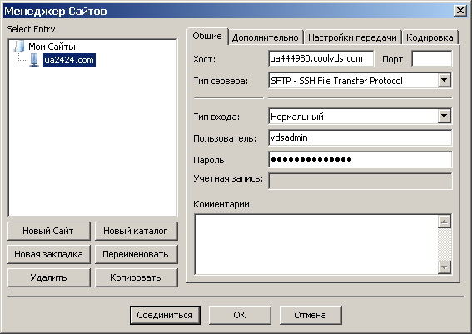

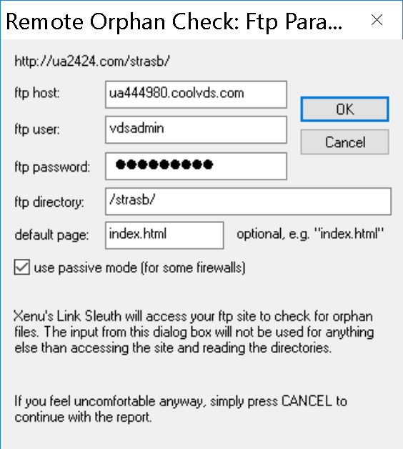

**Биллинговая панель**

**ВХОД на БИЛЛИНГ** [**http://www.coolvds.com/billing.php**](http://www.coolvds.com/billing.php)

**работает после смены пароля**

на [support](http://coolvds.com/blog/tag/support/)@at.coolvds.dot.com

**Вход в биллинг** [**http://coolvds.com/billing.php**](http://coolvds.com/billing.php)

Login: ua4444

password: 21172830N проверил 12.10.2016

[**Данные сервера**](https://my.coolvds.com/billing.php?do=orders)

**IP адрес сервера: 185.66.9.215  
Месторасположение сервера: Virginia, USA  
Логин: ua444980  
Пароль: butTkabSgirl92**

У вас стоит тарифный план BOY

11$

а + 12ГБ по 0.5$ за ГБ

11{msg}6$

это цена вашего тарифа

**support@coolvds.com**

Пожалуйста, включите строку:  
 [SUPPORT #9461]  
в строке темы всех будущих переписка по этому вопросу.

**IP Адрес : 91.218.121.33**

**Имя сервера : ua444517.coolvds.com**

**Логин : vdsadmin**

**Пароль : 3oGqY2L5**

**ЭТИ логин и пароль позволяет войти в срипт рассылки**

[d20088002d@gmail.com](mailto:d20088002d@gmail.com) просто адрес он зарегистрирован у провайдера

[ftp://**vdsadmin**](ftp://vdsadmin/):Aim8LwC2@ftp.ua444980.coolvds.com

**http://ua2424.com/minicms/**

ua444980.coolvds.com  
PhpMyAdmin на ВДСе:  
<http://ua444980.coolvds.com/phpmyadmin>   
root / **butTkabSgirl92 с этим работает**  
  
  
FTP: это же и для Тотал Коммандер (добавить соединение надо)

ua444980.coolvds.com

нормальный  
Новый пароль vdsadmin / Mac36odEs for File Zil FileZil сработало у Леры 30.12.2022

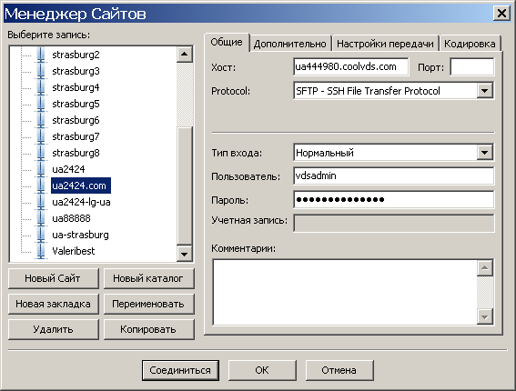

ua444980.coolvds.com

vdsadmin

для Тотал Коммандер (добавить соединение надо)

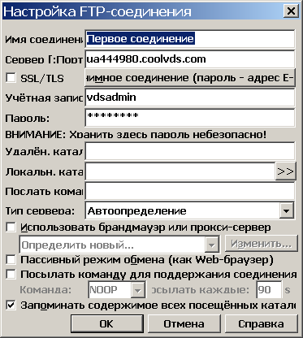

Phpinfo:  
<http://ua444980.coolvds.com/info.php>

**Статистика**

URL: http://ua444980.coolvds.com/cgi-bin/awstats.pl

Login: ua4444

password: 2117 попробовать 21172830N

**http://ua2424.com/strasburg1/ftp.narod.ru/**

**Для того, что бы получить root-доступ, необходимо авторизовать на Вашем сервере через SSH с логином 'vdsadmin' и выполнить команду в shell:**

**sudo su**

**NS servers:**

**ns1.coolvds.com**

**ns2.coolvds.com**

**Про поддержку нашу:**

**http://coolvds.com/faq?group=4&requestgroup=0#item12**

**Имя сервера у тебя ua444980.**

**В картинках:**

**Идем на**

[**http://coolvds.com/billing.php**](http://coolvds.com/billing.php)

**Тут нажимаем на обведенную ссылку "Поддержка"**

**http://awesomescreenshot.com/0f8b502e0**

**Слева блок меню.**

**Новый тикет (если новый вопрос/задание)**

**http://awesomescreenshot.com/012b505ed**

**Далее выбирается очередь. В 99% случаев это "техподдержка"**

**http://awesomescreenshot.com/05fb50800**

**Не трогаем почту, заполняет тему и само задание, нажимаем на "создать"**

**http://awesomescreenshot.com/084b50efe**

**Только не пользуйся после создания тикета функцией "обновить"(F5 / Ctrl+R) у браузера - он будет дублировать тикеты, я еще не дошел починить это.**

**Вся переписка будет дублироваться тебе на почту.**

## Как получить код AdSense? Google Analytics:

## Войдите в свой аккаунт со страницы [https://www.google.com/adsense](https://www.google.com/adsense?sourceid=asos&subid=ww-ww-et-HC_entry&medium=link). *KvD777kVd*

## <https://www.google.com/adsense/support/bin/answer.py?answer=10191>

## ВОЙТИ <https://www.google.com/accounts/ServiceLogin?service=adsense&rm=hide&ltmpl=adsense&continue=http%3A%2F%2Fwww.google.com%2Fadsense%2Fsupport%2Fbin%2Ftopic.py%3Ftopic%3D8428&/>

## d20088002d@gmail.com

**Для http://ua2424.com/ код Google Analytics**

**«Некоторые файлы могут содержать вирусы или другие программы + появилось после** Google Analytics**»**

[**https://www.google.com/accounts/ServiceLogin?service=analytics&passive=true&nui=1&hl=ru&continue=https://www.google.com/analytics/settings/&followup=https://www.google.com/analytics/settings/**](https://www.google.com/accounts/ServiceLogin?service=analytics&passive=true&nui=1&hl=ru&continue=https://www.google.com/analytics/settings/&followup=https://www.google.com/analytics/settings/)

**Вход в статистику**

<https://www.google.com/analytics/settings/?pli=1>

## d20088002d@gmail.com

**21172830**

Скопируйте приведенный ниже код и вставьте его на каждую страницу, которую требуется отслеживать, непосредственно перед закрывающим тегом </head>.

<script type="text/javascript">

var _gaq = _gaq || [];

_gaq.push(['_setAccount', 'UA-22767999-1']);

_gaq.push(['_trackPageview']);

(function() {

var ga = document.createElement('script'); ga.type = 'text/javascript'; ga.async = true;

ga.src = ('https:' == document.location.protocol ? 'https://ssl' : 'http://www') + '.google-analytics.com/ga.js';

var s = document.getElementsByTagName('script')[0]; s.parentNode.insertBefore(ga, s);

})();

</script>

**Готовим файлик скрипта вставляем скрипт в <!-- // --> – якобы не делает запрос об открытии.**

Вставляем между тэгами <head> и </head>.

<script type="text/javascript" src="http://ua2424.com/strasb/scripts/myscript_1.js"></script>

<!--

var _gaq = _gaq || [];

_gaq.push(['_setAccount', 'UA-22767999-1']);

_gaq.push(['_trackPageview']);

(function() {

var ga = document.createElement('script'); ga.type = 'text/javascript'; ga.async = true;

ga.src = ('https:' == document.location.protocol ? 'https://ssl' : 'http://www') + '.google-analytics.com/ga.js';

var s = document.getElementsByTagName('script')[0]; s.parentNode.insertBefore(ga, s);

})();

// -->

[Natavik65@list.ru](mailto:Natavik65@list.ru)

Скорлупина Наталья Викторовна

Регистрация на Вебмани **WEBMONEY TRANSFER**

NakatFull [liderc@yandex.ru](http://mail.yandex.ru/neo/compose?to=liderc@yandex.ru) [**d20088002d@gmail.com**](mailto:d20088002d@gmail.com) **Кайдалова**

<http://wiki.webmoney.ru/wiki/show/Ustanovka_kornevogo_sertifikata_v_brauzere_Internet_Explorer_8> Если при попытке установить защищенное соединение с одним из [сервисов](http://wiki.webmoney.ru/wiki/list/Сервисы+системы) [WebMoney](http://wiki.webmoney.ru/wiki/show/WebMoney) (например, [https://passport.webmoney.ru](https://passport.webmoney.ru/)) в окне браузера Internet Explorer вы видите следующую картинку, то вам необходимо установить [корневой сертификат Webmoney](http://wiki.webmoney.ru/wiki/show/Корневой+сертификат+WebMoney).

2117283003827112 Для браузера Internet Explorer Вы должны в процессе регистрации сертификта установить новый

Ваш регистрационный код: 7E6E1B5A984E48748D4EA48DA9A1E105

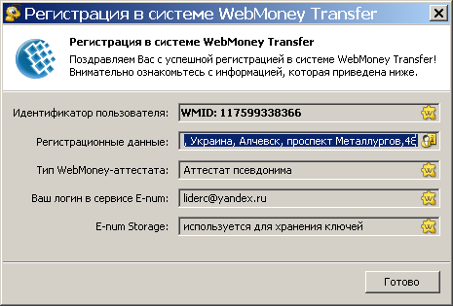

**ДОГОВОР УСТУПКИ ПРАВ ТРЕБОВАНИЯ И ИХ УЧЕТА**

U409396935277 номер кошелька

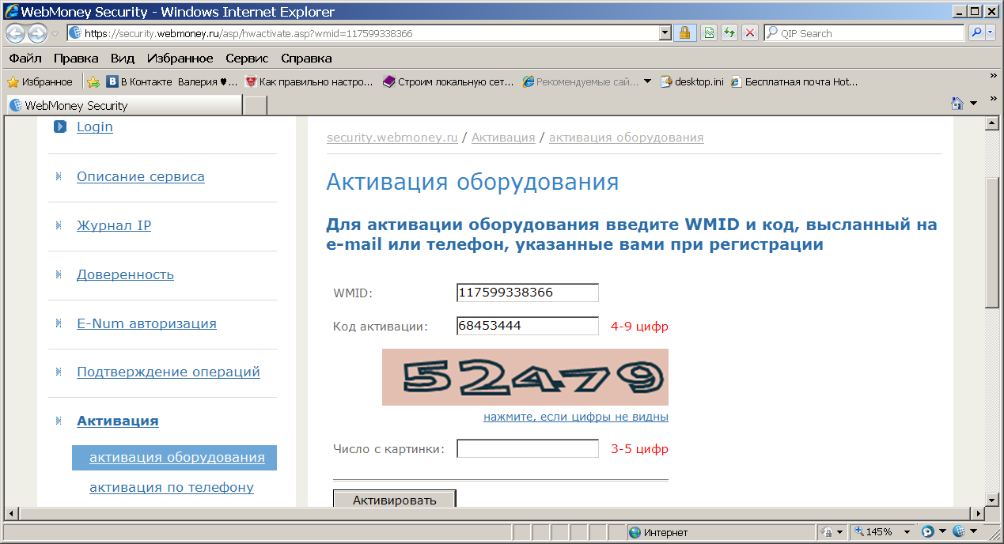

## Для активации оборудования введите WMID и код, высланный на e-mail или телефон, указанные вами при регистрации

## WMID: 117599338366

|  |  |
| --- | --- |
| Код активации: |  |

[liderc@yandex.ru](mailto:liderc@yandex.ru)

# Активация оборудования

## Запрос на активацию кипера для использования на новом оборудовании:

WMID: 117599338366  
Дата запроса: 2010/09/17 09:02:29 UTC  
Ip-адрес: 178.95.125.219 [*](https://security.webmoney.ru/asp/hwactivate.asp?wmid=117599338366&wmcode=68453444&digit=52479#DifIP%23DifIP)  
Первый вход с этого оборудования: 2010/09/17 09:02:31 UTC  
  
*ВНИМАНИЕ! Ваш текущий ip-адрес (178.95.155.16) не совпадает с ip-адресом (178.95.125.219 ), на котором был запушен кипер!

1. [FreeTel - Главная](http://www.google.com.ua/url?sa=t&source=web&cd=3&ved=0CCAQFjAC&url=http%3A%2F%2Ffreetel.in.ua%2Fru%2Findex.html&ei=jTKTTPLUB9HLswbU9cj2CQ&usg=AFQjCNEKVOwN2sN7XwV6d_82I8Y690QR1Q&sig2=bChUK2B9fZwUWGT3bxoHNw)

Регистрайия

NakatFull

21172830N

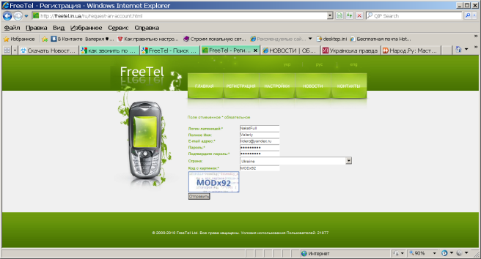

NakatFull на юу Тюб http://www.youtube.com/

21172830

НАЕЗД <http://www.gladiators.ru/register/>

**http://gladiators.ru/?ref=1151324**

21172830n

Ключ для DLink WIFI – 2117283021172830 длинк

[ua2424.net46.net](http://ua2424.net46.net/#_blank)

**21172830a условие 10 уникальных пользователей в месяц**

|  |  |
| --- | --- |
| **Name** | Valeriy |
| **Email** | [d20088002d@gmail.ru](http://members.000webhost.com/edit_your_details.php?login_hash=DhjVxfDIxOQ5BOmb) |
| **Registration** | 2010-05-20 15:43 |
| **Account Status** | Verification in progress |
| **Last Login From** | 94.178.134.162 |
| **Location** | Ukraine |

[**http://members.000webhost.com/?login_hash=DhjVxfDIxOQ5BOmb**](http://members.000webhost.com/?login_hash=DhjVxfDIxOQ5BOmb)

[**http://www.0webhost.org.ua/**](http://www.0webhost.org.ua/) **русский**

[**http://wiki.ukr.net/E-disk**](http://wiki.ukr.net/E-disk)

[**http://edisk.ukr.net/**](http://edisk.ukr.net/)

**ua2424.ukr.net 21172830 флешка на укрнет**

eletaranova

21061964 eletaranova@yandex.ru

[**http://eletaranova.narod.ru/**](http://eletaranova.narod.ru/)[WWW.GOROD.CZ](http://www.gorod.cz/#_blank)

Валя Залевская ищет магазин

[**nata777777**](mailto:nata777777@gmail.ru)

**77777777**

Таранова

|  |  |  |  |  |  |
| --- | --- | --- | --- | --- | --- |
| Ваш новый e-mail: |  | taranova-ele@yandex.ua |  | [Распечатать](https://passport.yandex.ru/passport?mode=welcome&idkey=14V12733628791o0qG9MEV&ncrnd=3520#%23) или [сохранить в файл](https://clck.yandex.ru/redir/dtype=stred/pid=8/cid=2425/path=register.download/*https:/passport.yandex.ru/passport?mode=welcome&idkey=14V12733628791o0qG9MEV&textfile=1)  на случай, если вы забудете пароль |  |

|  |  |  |  |  |  |
| --- | --- | --- | --- | --- | --- |
| Логин: |  | taranova-ele |  | пароль taranova |  |
| Имя и фамилия: |  | Елена Елена |  |  |  |
| Секретный вопрос и ответ: |  | привет  здрасте |  |  |  |

Держите ваш пароль в секрете и помните, что сотрудники Яндекса никогда и ни под каким предлогом не спросят пароль по телефону или электронной почте.

Почистить комп нажимаешь start-->run там пишешь temp а второй раз %temp% и удаляешь всё что там есть...

<http://www.mediactivist.ru/reguser> НАКАТ 2117 [liderc@yandex.ru](mailto:liderc@yandex.ru)

Отлично, комрад! Твоя мессага получена!   
Дай нам время на врубание, и, возможно, мы поднимем такую бучу, что всем мало не покажется!

<http://www.urist.in.ua/register.php?do=register> **Первый украинский юридический форум** <http://www.urist.in.ua/index.php>

<http://www.urist.in.ua/private.php?s=&pp=50&folderid=0> **личный кабнет**

ВалерийДК 2117

[d20088002d@gmail.com](mailto:d20088002d@gmail.com)

firman fpg 7800e2

firman fpg 7800e2

г. Киев  
переулок Красноармейский 14  
тел. (044) 383-50-06 позвонить для скидки

|  |  |
| --- | --- |
| ToolMarket |  |

|  |  |
| --- | --- |
| 827 дол США Телефоны | (044) 360-78-81; (094) 925-48-81; (068) 599-44-50 |

## Телефон:

044 592 0210  
093 235 1959

## Адрес:

пер. Приборный 10, Киев, 6850грн

(044) 360-78-81; (094) 925-48-81; (068) 599-44-50  **6697грн**

[**http://forum.od.ua/index.php**](http://forum.od.ua/index.php) **электростанцмм**

**НАКАТ**

21172830

**закачка файлов**

Срок хранения файлов не ограничен при соблюдении условий хранения. Файл может быть удален в случае обоснованной жалобы со стороны третьих лиц, либо из-за отсутствия обращения к нему более срока. Более подробную информацию о сроках хранения Вы можете найти в разделе «FAQ», подраздел «Для участников партнерской программы» Максимальный размер файла 2000 мегабайт. Чтобы загрузить больше - используйте ФТП

[**http://www.letitbit.net/**](http://www.letitbit.net/)

[**http://vip-file.com/ftp/register.php**](http://vip-file.com/ftp/register.php)

**LiderC**

**21172830** liderc@yandex.ru

**File Front**  
–UL rate: 30KB/s  
–DL rate: 30-170KB/s  
–Максимальный размер файла: 1GB  
–Время жизни файла: неограниченно (нужна регистрация)  
URL: uploadhosted.filefront.com/

liderc@yandex.ru

[Первый украинский юридический форум](http://www.urist.in.ua/index.php)

<http://www.urist.in.ua/showthread.php?t=6853&page=2>

НАКАТ

2117

<http://allsoft.kz/registration.php>

[liderc@yandex.ru](mailto:liderc@yandex.ru) VDVV 211728

Форум Зеркало недели Валерий 2117

<http://connect.ua/user-336363> где Вирченко

[liderc@yandex.ru](mailto:liderc@yandex.ru) 21172830

Регистрация

d20088002d@gmail.com

21172830

**nata777777@gmail.com**

77777777

http://mail.google.com/mail/#inbox

Your account is almost ready. Just click the link bellow.

http://www.freetzi.com/cgi-bin/confirm.cgi?id=117296_ua2424.freetzi.com&key=3C9F7BF5115B30A9A20513CE5142716D&action=confirm

Вход в основные настройкиIf not working, go to http://www.freetzi.com/cgi-bin/confirm.cgi then use:

ID: 117296_ua2424.freetzi.com

Authorization key: 3C9F7BF5115B30A9A20513CE5142716D

Contact us, if you can't activate your account.

Регистрация на сайте http://www.orgfree.com/ 200мб бесплатно

To update/modify your account go to Account Manager:

http://www.freetzi.com/cgi-bin/amanager.cgi?a=ua2424.freetzi.com

Вход в мастерскую сайта

Or simple, http://www.freetzi.com/cgi-bin/amanager.cgi, then:

Username (account): ua2424.freetzi.com

Password: 2117

http://ua2424.freetzi.com/index.html

**ebay**

LiderVS

21172830

pets name Sultan http://www.ebay.com/

Ask seller a question задать вопрос продавцу

Seller:

rigmastermaui ( 18581858 ) 1858 положительных отзывов. Мощный продавец

PICK-UP ONLY забирать только

http://www.forum.inoe.name/showthread.php?p=297283

http://www.forum.inoe.name/register.php?do=register

LiderVS

2117

d20088002d@gmail.com

Ферсюк на мэил.ру

Natalif84

1984

**http://4pda.info/index.php?do=register**

СИСТЕМА1

21172830

d20088002d@gmail.com

<http://www.news.lugansk.ua/index.php?do=register>

Валерий

21172830

[liderc@yandex.ru](mailto:liderc@yandex.ru)

НА <http://ifolder.ru/16469370>

НАКАТ [liderc@yandex.ru](mailto:liderc@yandex.ru) 21172830

НА <http://etenclub.ru/board/index.php?act=Reg&coppa_user=0&termsread=1&coppa_pass=1>

НАКАТ 2117 первый вариант

КАТЕРПИЛЛЕР 21172830 второй вариант ua2424@yandex.ru

Zoya7777

Одноклассники

MissRaven

Sultan

Контрольный вопрос и ответ-Sultan

|  |  |  |  |  |  |
| --- | --- | --- | --- | --- | --- |
| Ваш новый e-mail: |  | lpg-ukraine@yandex.ru |  | [Распечатать](https://passport.yandex.ru/passport?mode=welcome&idkey=18d1266010831YY8L0WP9H&ncrnd=4476#%23) или [сохранить в файл](https://clck.yandex.ru/redir/dtype=stred/pid=8/cid=2425/path=register.download/*https:/passport.yandex.ru/passport?mode=welcome&idkey=18d1266010831YY8L0WP9H&textfile=1)  на случай, если вы забудете пароль |  |

|  |  |  |  |  |  |
| --- | --- | --- | --- | --- | --- |
| **Логин:** |  | lpg-ukraine |  | **21172830 http://lpg-ukraine.narod.ru/foto/arenda/arenda.html** |  |
| Имя и фамилия: |  | Natali VD |  |  |  |
| Секретный вопрос и ответ: |  | Кошка  Sultan |  |  |  |

|  |  |  |  |  |  |
| --- | --- | --- | --- | --- | --- |
| Ваш новый e-mail: |  | strasburg1@yandex.ru |  | [Распечатать](https://passport.yandex.ru/passport?mode=welcome&idkey=35B12680372401ChnJ9_jQ&ncrnd=8864#%23) или [сохранить в файл](https://clck.yandex.ru/redir/dtype=stred/pid=8/cid=2425/path=register.download/*https:/passport.yandex.ru/passport?mode=welcome&idkey=35B12680372401ChnJ9_jQ&textfile=1)  на случай, если вы забудете пароль |  |

|  |  |  |  |  |  |
| --- | --- | --- | --- | --- | --- |
| Логин: |  | strasburg1 |  | 21172830 |  |

|  |  |  |  |  |  |
| --- | --- | --- | --- | --- | --- |
| Имя и фамилия: |  | ВД ВД |  |  |  |

|  |  |  |  |  |  |
| --- | --- | --- | --- | --- | --- |
| Секретный вопрос и ответ: |  | кот  Sultan |  |  |  |

|  |  |  |  |  |  |
| --- | --- | --- | --- | --- | --- |
| Ваш новый e-mail: |  | strasburg2@yandex.ru |  | [Распечатать](https://passport.yandex.ru/passport?mode=welcome&idkey=35k1268037577t2ktOqtP7&ncrnd=2893#%23) или [сохранить в файл](https://clck.yandex.ru/redir/dtype=stred/pid=8/cid=2425/path=register.download/*https:/passport.yandex.ru/passport?mode=welcome&idkey=35k1268037577t2ktOqtP7&textfile=1)  на случай, если вы забудете пароль |  |

|  |  |  |  |  |  |
| --- | --- | --- | --- | --- | --- |
| Логин: |  | strasburg2 |  |  |  |

|  |  |  |  |  |  |
| --- | --- | --- | --- | --- | --- |
| Имя и фамилия: |  | ВД ВД |  |  |  |

|  |  |  |  |  |  |
| --- | --- | --- | --- | --- | --- |
| Секретный вопрос и ответ: |  | кот  Sultan |  |  |  |

|  |  |  |  |  |  |
| --- | --- | --- | --- | --- | --- |
| Ваш новый e-mail: |  | strasburg3@yandex.ru |  | [Распечатать](https://passport.yandex.ru/passport?mode=welcome&idkey=35Z1268037730xlVU9Mw86&ncrnd=1102#%23) или [сохранить в файл](https://clck.yandex.ru/redir/dtype=stred/pid=8/cid=2425/path=register.download/*https:/passport.yandex.ru/passport?mode=welcome&idkey=35Z1268037730xlVU9Mw86&textfile=1)  на случай, если вы забудете пароль |  |

|  |  |  |  |  |  |
| --- | --- | --- | --- | --- | --- |
| Логин: |  | strasburg3 |  |  |  |
| Имя и фамилия: |  | ВД ВД |  |  |  |
| Секретный вопрос и ответ: |  | кот  Sultan |  |  |  |

|  |  |  |  |  |  |
| --- | --- | --- | --- | --- | --- |
| Ваш новый e-mail: |  | strasburg4@yandex.ru |  | [Распечатать](https://passport.yandex.ru/passport?mode=welcome&idkey=35x1268037881YLdQmBU1M&ncrnd=2227#%23) или [сохранить в файл](https://clck.yandex.ru/redir/dtype=stred/pid=8/cid=2425/path=register.download/*https:/passport.yandex.ru/passport?mode=welcome&idkey=35x1268037881YLdQmBU1M&textfile=1)  на случай, если вы забудете пароль |  |

|  |  |  |  |  |  |
| --- | --- | --- | --- | --- | --- |
| Логин: |  | strasburg4 |  | 21172830 |  |

|  |  |  |  |  |  |
| --- | --- | --- | --- | --- | --- |
| Имя и фамилия: |  | ВД ВД |  |  |  |

|  |  |  |  |  |  |
| --- | --- | --- | --- | --- | --- |
| Секретный вопрос и ответ: |  | кот  Sultan |  |  |  |

|  |  |  |  |  |  |
| --- | --- | --- | --- | --- | --- |
| Ваш новый e-mail: |  | strasburg5@yandex.ru |  | [Распечатать](https://passport.yandex.ru/passport?mode=welcome&idkey=35b1268037980VBVa5uur7&ncrnd=14#%23) или [сохранить в файл](https://clck.yandex.ru/redir/dtype=stred/pid=8/cid=2425/path=register.download/*https:/passport.yandex.ru/passport?mode=welcome&idkey=35b1268037980VBVa5uur7&textfile=1)  на случай, если вы забудете пароль |  |

|  |  |  |  |  |  |
| --- | --- | --- | --- | --- | --- |
| Логин: |  | strasburg5 |  |  |  |

|  |  |  |  |  |  |
| --- | --- | --- | --- | --- | --- |
| Имя и фамилия: |  | ВД ВД |  |  |  |

|  |  |  |  |  |  |
| --- | --- | --- | --- | --- | --- |
| Секретный вопрос и ответ: |  | кот  Sultan |  |  |  |

**ua-strasburg.ftp.narod.ru**

**Для** [**http://strasburg4.narod2.yandex.ru/**](http://strasburg4.narod2.yandex.ru/)

|  |  |  |  |  |
| --- | --- | --- | --- | --- |
| Логин: |  | strasburg4 |  | 21172830 |

Ограничения на загрузку по FTP

1. Имена файлов, закачиваемых по FTP, могут содержать только буквы латинского алфавита, цифры и символы . (точка) и _ (подчеркивание). Имя файла не должно начинаться с точки.

2. Размер одного файла не должен превышать 10 МБ.

**+380994403325**

Уважаемая редакция сайта.

После третьего сайта - ua2424, liderc,rindesu, rindesu, которые перестали соединяться по FTP после 2100Мб, следуя Вашему совету, решил ложить на несколько сайтов понемногу информации и создал strasburg1, strasburg2,strasburg3, strasburg4, strasburg5.

Теперь попал в разряд роботов.

Прошу

Снимите с меня ограничения.

Прошу ответ направить на d20088002d@gmail.com

С уважением Канцара Валерий.

Для меня (думаю, как и для многих), разница между ВФЯ и ВАЮ есть – ВФЯ в отличие от ВАЮ (со своей протеже ЮВТ) мне ничего не обещал, не писал мне писем, не бил себя коленкой в грудь, не совал из телика в мой дом свои некравшие руки, не отключал мне электроэнергию, не садил в тюрьму. <br>

И поэтому с моральностью ВФЯ, в отношении меня, у него все нормально. <br>

<http://liderc.narod.ru/REQUETE_Zayavlenie.html>

ua88888 21172830

<http://my.ukrtelecom.ua/ua/stat_quickstatistics_groovy>

# Звіт про споживання послуги "DSL доступ" з логіну kancaravd@dsl.ukrtel.net за період з 1 квітня 2011 по 20 квітня 2011. Статистика по трафіку укртелеком

вход для смены тарифа

kancaravd

21172830

Лицевой счет 4401013008018916

**Контакт-центр: 0-800-506-800**

Проверка скорости интернета Укртелеком

<http://ukrtelecom.ua/services/customers/internet/ogo/speedtest>

<http://allsoft.ua/>

NAKATFULL

21172830 ПОВIДОМЛЕННЯ.doc оплата программы рассылки

**Torture.Ukrainian.justice@yandex.ru**

На некоторых сервисах Яндекса точки в вашем логине заменяются дефисами.  
Например, адрес сайта на Народе будет выглядеть так: **Torture-Ukrainian-justice.narod.ru**

|  |  |  |  |  |  |
| --- | --- | --- | --- | --- | --- |
| Ваш новый e-mail: |  | Torture.Ukrainian.justice@yandex.ru |  | [Распечатать](https://passport.yandex.ru/passport?mode=welcome&idkey=0Dh1320485824WmRLYT8gK&printable=1) или [сохранить в файл](https://clck.yandex.ru/redir/dtype=stred/pid=8/cid=2425/path=register.download/*https:/passport.yandex.ru/passport?mode=welcome&idkey=0Dh1320485824WmRLYT8gK&textfile=1)  на случай, если вы забудете пароль |  |

|  |  |  |  |  |  |
| --- | --- | --- | --- | --- | --- |
| Логин: |  | Torture.Ukrainian.justice |  |  |  |
| Имя и фамилия: |  | Валерий Канцара |  | 21172830 |  |
| Секретный вопрос  и ответ: |  | Любимое блюдо  морковь |  |  |  |

+38 099 4477565

|  |  |  |  |  |  |
| --- | --- | --- | --- | --- | --- |
| Ваш новый e-mail: |  | Torture-Ukrainian@yandex.ru |  | [Распечатать](https://passport.yandex.ru/passport?mode=welcome&idkey=0D71320486904wWxBBiZlZ&printable=1) или [сохранить в файл](https://clck.yandex.ru/redir/dtype=stred/pid=8/cid=2425/path=register.download/*https:/passport.yandex.ru/passport?mode=welcome&idkey=0D71320486904wWxBBiZlZ&textfile=1)  на случай, если вы забудете пароль |  |

|  |  |  |  |  |  |
| --- | --- | --- | --- | --- | --- |
| Логин: |  | Torture-Ukrainian |  | 21172830 |  |

|  |  |  |  |  |  |
| --- | --- | --- | --- | --- | --- |
| Имя и фамилия: |  | Валерий Канцара |  |  |  |

|  |  |  |  |  |  |
| --- | --- | --- | --- | --- | --- |
| Секретный вопрос  и ответ: |  | Любимое блюдо  морковь |  |  |  |

|  |
| --- |
| <https://privatbank.ua/> Приват24 логин +380994403325 Пароль Mac36odEs |

===========================================

СТАРОЕ

http://my.korrespondent.net/

liderc@yandex.ru

пароль 21172830

Biznesvukraine

**2117**

<http://www.zaycev.net/registration/index.php> Зайцев нет

НАКАТ

21172830

код активации 07851051b3a51b454a8a6195b82d78e8

<http://monster.gostats.ru/code.xml?id=444669> счетчики

NAKAT

2117

promsnab@altc.lg.ua

promsnab7.

Biznesvukraine [BiznesVUkraine@yandex.ru](http://mail.yandex.ru/neo/compose?to=BiznesVUkraine@yandex.ru)

2117

ua2424

2117283003827112

[Объявления аренда, продажа.](РАЗНОЕ/Объявления%20аренда,%20продажа.doc)

Автозапчасти в том числе Tico

<http://www.dinol.mk.ua/register.php>

НАКАТ пароль - KhiJPBng0l

E-mail: [dinol@mksat.net](mailto:dinol@mksat.net)  
Телефон (0512) 47-90-09  
Телефон (050) 493-95-11  
Телефон/факс (0512) 47-90-00

На Форекс, демо

<http://coolvds.com/> типовой комплект вебдоступа

**ua4444** на [support](http://coolvds.com/blog/tag/support/)@at.coolvds.dot.com

**21172830**

Пожалуйста, включите строку:  
 [SUPPORT #9461]  
в строке темы всех будущих переписка по этому вопросу.

**IP Адрес : 91.218.121.33**

**Имя сервера : ua444517.coolvds.com**

**Логин : vdsadmin**

**Пароль : 3oGqY2L5**

**Для того, что бы получить root-доступ, необходимо авторизовать на Вашем сервере через SSH с логином 'vdsadmin' и выполнить команду в shell:**

**sudo su**

**NS servers:**

**ns1.coolvds.com**

**ns2.coolvds.com**

## [Как получить код AdSense](РАЗНОЕ/Google%20AdSense.doc)? Google Analytics:

## Войдите в свой аккаунт со страницы [https://www.google.com/adsense](https://www.google.com/adsense?sourceid=asos&subid=ww-ww-et-HC_entry&medium=link).

## <https://www.google.com/adsense/support/bin/answer.py?answer=10191>

## d20088002d@gmail.com

**21172830**

[Natavik65@list.ru](mailto:Natavik65@list.ru)

Скорлупина Наталья Викторовна

**Skype: NakatFull на СКАЙПе**

21172830N d20088002d@gmail.com

Регистрация на Вебмани **WEBMONEY TRANSFER**

NakatFull [liderc@yandex.ru](http://mail.yandex.ru/neo/compose?to=liderc@yandex.ru) [**d20088002d@gmail.com**](mailto:d20088002d@gmail.com) **Кайдалова**

<http://wiki.webmoney.ru/wiki/show/Ustanovka_kornevogo_sertifikata_v_brauzere_Internet_Explorer_8> Если при попытке установить защищенное соединение с одним из [сервисов](http://wiki.webmoney.ru/wiki/list/%D0%A1%D0%B5%D1%80%D0%B2%D0%B8%D1%81%D1%8B+%D1%81%D0%B8%D1%81%D1%82%D0%B5%D0%BC%D1%8B) [WebMoney](http://wiki.webmoney.ru/wiki/show/WebMoney) (например, <https://passport.webmoney.ru>) в окне браузера Internet Explorer вы видите следующую картинку, то вам необходимо установить [корневой сертификат Webmoney](http://wiki.webmoney.ru/wiki/show/%D0%9A%D0%BE%D1%80%D0%BD%D0%B5%D0%B2%D0%BE%D0%B9+%D1%81%D0%B5%D1%80%D1%82%D0%B8%D1%84%D0%B8%D0%BA%D0%B0%D1%82+WebMoney).

2117283003827112 Для браузера Internet Explorer Вы должны в процессе регистрации сертификта установить новый

Ваш регистрационный код: 7E6E1B5A984E48748D4EA48DA9A1E105



[**ДОГОВОР УСТУПКИ ПРАВ ТРЕБОВАНИЯ И ИХ УЧЕТА**](РАЗНОЕ/ДОГОВОР%20УСТУПКИ%20ПРАВ%20ТРЕБОВАНИЯ%20И%20ИХ%20УЧЕТА.doc)

U409396935277 номер кошелька



## Для активации оборудования введите WMID и код, высланный на e-mail или телефон, указанные вами при регистрации

## WMID: 117599338366

|  |  |
| --- | --- |
| Код активации: |  |

[liderc@yandex.ru](mailto:liderc@yandex.ru)

# Активация оборудования

## Запрос на активацию кипера для использования на новом оборудовании:

WMID: 117599338366  
Дата запроса: 2010/09/17 09:02:29 UTC  
Ip-адрес: 178.95.125.219 [*](https://security.webmoney.ru/asp/hwactivate.asp?wmid=117599338366&wmcode=68453444&digit=52479#DifIP#DifIP)  
Первый вход с этого оборудования: 2010/09/17 09:02:31 UTC  
  
*ВНИМАНИЕ! Ваш текущий ip-адрес (178.95.155.16) не совпадает с ip-адресом (178.95.125.219 ), на котором был запушен кипер!

1. [FreeTel - Главная](http://www.google.com.ua/url?sa=t&source=web&cd=3&ved=0CCAQFjAC&url=http%3A%2F%2Ffreetel.in.ua%2Fru%2Findex.html&ei=jTKTTPLUB9HLswbU9cj2CQ&usg=AFQjCNEKVOwN2sN7XwV6d_82I8Y690QR1Q&sig2=bChUK2B9fZwUWGT3bxoHNw)

Регистрайия

NakatFull

21172830N

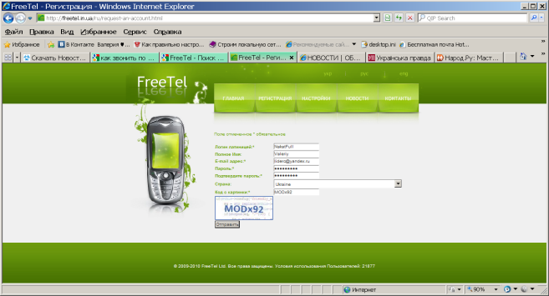

NakatFull на юу Тюб

21172830

НАЕЗД <http://www.gladiators.ru/register/>

**http://gladiators.ru/?ref=1151324**

21172830n

Ключ для DLink WIFI – 2117283021172830

[ua2424.net46.net](http://ua2424.net46.net)

21172830a условие 10 уникальных пользователей в месяц

|  |  |
| --- | --- |
| **Name** | Valeriy |
| **Email** | [d20088002d@gmail.ru](http://members.000webhost.com/edit_your_details.php?login_hash=DhjVxfDIxOQ5BOmb) |
| **Registration** | 2010-05-20 15:43 |
| **Account Status** | Verification in progress |
| **Last Login From** | 94.178.134.162 |
| **Location** | Ukraine |

[**http://members.000webhost.com/?login_hash=DhjVxfDIxOQ5BOmb**](http://members.000webhost.com/?login_hash=DhjVxfDIxOQ5BOmb)

[**http://www.0webhost.org.ua/**](http://www.0webhost.org.ua/) **русский**

[**http://wiki.ukr.net/E-disk**](http://wiki.ukr.net/E-disk)

[**http://edisk.ukr.net/**](http://edisk.ukr.net/)

**ua2424.ukr.net 21172830 флешка на укрнет**

eletaranova

21061964 eletaranova@yandex.ru

[**http://eletaranova.narod.ru/**](http://eletaranova.narod.ru/)[WWW.GOROD.CZ](http://www.gorod.cz/)

Валя Залевская ищет магазин

[**nata777777**](mailto:nata777777@gmail.ru)

**77777777**

Таранова

|  |  |  |  |  |  |
| --- | --- | --- | --- | --- | --- |
| Ваш новый e-mail: |  | taranova-ele@yandex.ua |  | [ПечататьРаспечатать](https://passport.yandex.ru/passport?mode=welcome&idkey=14V12733628791o0qG9MEV&ncrnd=3520##) или [сохранить в файл](https://clck.yandex.ru/redir/dtype=stred/pid=8/cid=2425/path=register.download/*https:/passport.yandex.ru/passport?mode=welcome&idkey=14V12733628791o0qG9MEV&textfile=1)  на случай, если вы забудете пароль |  |
| Логин: |  | taranova-ele |  | пароль taranova |  |
| Имя и фамилия: |  | Елена Елена |  |  |  |
| Секретный вопрос и ответ: |  | привет  здрасте |  |  |  |

Держите ваш пароль в секрете и помните, что сотрудники Яндекса никогда и ни под каким предлогом не спросят пароль по телефону или электронной почте.

Почистить комп нажимаешь start-->run там пишешь temp а второй раз %temp% и удаляешь всё что там есть...

<http://www.mediactivist.ru/reguser> НАКАТ 2117 [liderc@yandex.ru](mailto:liderc@yandex.ru)

Отлично, комрад! Твоя мессага получена!   
Дай нам время на врубание, и, возможно, мы поднимем такую бучу, что всем мало не покажется!

<http://www.urist.in.ua/register.php?do=register> **Первый украинский юридический форум** <http://www.urist.in.ua/index.php>

<http://www.urist.in.ua/private.php?s=&pp=50&folderid=0> **личный кабнет**

ВалерийДК 2117

[d20088002d@gmail.com](mailto:d20088002d@gmail.com)

firman fpg 7800e2

firman fpg 7800e2

г. Киев  
переулок Красноармейский 14  
тел. (044) 383-50-06 позвонить для скидки

|  |
| --- |
| ToolMarket |
| 827 дол США Телефоны | (044) 360-78-81; (094) 925-48-81; (068) 599-44-50 |

## Телефон:

044 592 0210  
093 235 1959

## Адрес:

пер. Приборный 10, Киев, 6850грн

(044) 360-78-81; (094) 925-48-81; (068) 599-44-50  **6697грн**

[**http://forum.od.ua/index.php**](http://forum.od.ua/index.php) **электростанцмм**

**НАКАТ**

21172830

**закачка файлов**

Срок хранения файлов не ограничен при соблюдении условий хранения. Файл может быть удален в случае обоснованной жалобы со стороны третьих лиц, либо из-за отсутствия обращения к нему более срока. Более подробную информацию о сроках хранения Вы можете найти в разделе «FAQ», подраздел «Для участников партнерской программы» Максимальный размер файла 2000 мегабайт. Чтобы загрузить больше - используйте ФТП

[**http://www.letitbit.net/**](http://www.letitbit.net/)

[**http://vip-file.com/ftp/register.php**](http://vip-file.com/ftp/register.php)

**LiderC**

**21172830** liderc@yandex.ru

**File Front**  
–UL rate: 30KB/s  
–DL rate: 30-170KB/s  
–Максимальный размер файла: 1GB  
–Время жизни файла: неограниченно (нужна регистрация)  
URL: uploadhosted.filefront.com/

liderc@yandex.ru

[Первый украинский юридический форум](http://www.urist.in.ua/index.php)

<http://www.urist.in.ua/showthread.php?t=6853&page=2>

НАКАТ

2117

<http://allsoft.kz/registration.php>

[liderc@yandex.ru](mailto:liderc@yandex.ru) VDVV 211728

Форум Зеркало недели Валерий 2117

<http://connect.ua/user-336363> где Вирченко

[liderc@yandex.ru](mailto:liderc@yandex.ru) 21172830

http://www.pravda.com.ua/ru/news_comments/2008/8/5/79376.htm НАКАТ 21172830

Регистрация

d20088002d@gmail.com

21172830

**nata777777@gmail.com**

77777777

http://mail.google.com/mail/#inbox

Your account is almost ready. Just click the link bellow.

http://www.freetzi.com/cgi-bin/confirm.cgi?id=117296_ua2424.freetzi.com&key=3C9F7BF5115B30A9A20513CE5142716D&action=confirm

Вход в основные настройкиIf not working, go to http://www.freetzi.com/cgi-bin/confirm.cgi then use:

ID: 117296_ua2424.freetzi.com

Authorization key: 3C9F7BF5115B30A9A20513CE5142716D

Contact us, if you can't activate your account.

Регистрация на сайте http://www.orgfree.com/ 200мб бесплатно

To update/modify your account go to Account Manager:

http://www.freetzi.com/cgi-bin/amanager.cgi?a=ua2424.freetzi.com

Вход в мастерскую сайта

Or simple, http://www.freetzi.com/cgi-bin/amanager.cgi, then:

Username (account): ua2424.freetzi.com

Password: 2117

http://ua2424.freetzi.com/index.html

**ebay**

LiderVS

21172830

pets name Sultan http://www.ebay.com/

Ask seller a question задать вопрос продавцу

Seller:

rigmastermaui ( 18581858 ) 1858 положительных отзывов. Мощный продавец

PICK-UP ONLY забирать только

http://www.forum.inoe.name/showthread.php?p=297283

http://www.forum.inoe.name/register.php?do=register

LiderVS

2117

d20088002d@gmail.com

Ферсюк на мэил.ру

Natalif84

1984

**http://4pda.info/index.php?do=register**

СИСТЕМА1

21172830

d20088002d@gmail.com

<http://www.news.lugansk.ua/index.php?do=register>

Валерий

21172830

[liderc@yandex.ru](mailto:liderc@yandex.ru)

НА <http://ifolder.ru/16469370>

НАКАТ [liderc@yandex.ru](mailto:liderc@yandex.ru) 21172830

НА <http://etenclub.ru/board/index.php?act=Reg&coppa_user=0&termsread=1&coppa_pass=1>

НАКАТ 2117 первый вариант

КАТЕРПИЛЛЕР 21172830 второй вариант ua2424@yandex.ru

Zoya7777

Одноклассники

MissRaven

Sultan

Контрольный вопрос и ответ-Sultan

|  |  |  |  |  |  |
| --- | --- | --- | --- | --- | --- |
| Ваш новый e-mail: |  | lpg-ukraine@yandex.ru |  | [ПечататьРаспечатать](https://passport.yandex.ru/passport?mode=welcome&idkey=18d1266010831YY8L0WP9H&ncrnd=4476##) или [сохранить в файл](https://clck.yandex.ru/redir/dtype=stred/pid=8/cid=2425/path=register.download/*https:/passport.yandex.ru/passport?mode=welcome&idkey=18d1266010831YY8L0WP9H&textfile=1)  на случай, если вы забудете пароль |  |
| **Логин:** |  | lpg-ukraine |  | **21172830** |  |
| Имя и фамилия: |  | Natali VD |  |  |  |
| Секретный вопрос и ответ: |  | Кошка  Sultan |  |  |  |

|  |  |  |  |  |  |
| --- | --- | --- | --- | --- | --- |
| Ваш новый e-mail: |  | strasburg1@yandex.ru |  | [ПечататьРаспечатать](https://passport.yandex.ru/passport?mode=welcome&idkey=35B12680372401ChnJ9_jQ&ncrnd=8864##) или [сохранить в файл](https://clck.yandex.ru/redir/dtype=stred/pid=8/cid=2425/path=register.download/*https:/passport.yandex.ru/passport?mode=welcome&idkey=35B12680372401ChnJ9_jQ&textfile=1)  на случай, если вы забудете пароль |  |
| Логин: |  | strasburg1 |  | 21172830 |  |
| Имя и фамилия: |  | ВД ВД |  |  |  |
| Секретный вопрос и ответ: |  | кот  Sultan |  |  |  |

|  |  |  |  |  |  |
| --- | --- | --- | --- | --- | --- |
| Ваш новый e-mail: |  | strasburg2@yandex.ru |  | [ПечататьРаспечатать](https://passport.yandex.ru/passport?mode=welcome&idkey=35k1268037577t2ktOqtP7&ncrnd=2893##) или [сохранить в файл](https://clck.yandex.ru/redir/dtype=stred/pid=8/cid=2425/path=register.download/*https:/passport.yandex.ru/passport?mode=welcome&idkey=35k1268037577t2ktOqtP7&textfile=1)  на случай, если вы забудете пароль |  |
| Логин: |  | strasburg2 |  |  |  |
| Имя и фамилия: |  | ВД ВД |  |  |  |
| Секретный вопрос и ответ: |  | кот  Sultan |  |  |  |

|  |  |  |  |  |  |
| --- | --- | --- | --- | --- | --- |
| Ваш новый e-mail: |  | strasburg3@yandex.ru |  | [ПечататьРаспечатать](https://passport.yandex.ru/passport?mode=welcome&idkey=35Z1268037730xlVU9Mw86&ncrnd=1102##) или [сохранить в файл](https://clck.yandex.ru/redir/dtype=stred/pid=8/cid=2425/path=register.download/*https:/passport.yandex.ru/passport?mode=welcome&idkey=35Z1268037730xlVU9Mw86&textfile=1)  на случай, если вы забудете пароль |  |
| Логин: |  | strasburg3 |  |  |  |
| Имя и фамилия: |  | ВД ВД |  |  |  |
| Секретный вопрос и ответ: |  | кот  Sultan |  |  |  |

|  |  |  |  |  |  |
| --- | --- | --- | --- | --- | --- |
| Ваш новый e-mail: |  | strasburg4@yandex.ru |  | [ПечататьРаспечатать](https://passport.yandex.ru/passport?mode=welcome&idkey=35x1268037881YLdQmBU1M&ncrnd=2227##) или [сохранить в файл](https://clck.yandex.ru/redir/dtype=stred/pid=8/cid=2425/path=register.download/*https:/passport.yandex.ru/passport?mode=welcome&idkey=35x1268037881YLdQmBU1M&textfile=1)  на случай, если вы забудете пароль |  |
| Логин: |  | strasburg4 |  | 2117283021172830 |  |
| Имя и фамилия: |  | ВД ВД |  |  |  |
| Секретный вопрос и ответ: |  | кот  Sultan |  |  |  |

|  |  |  |  |  |  |
| --- | --- | --- | --- | --- | --- |
| Ваш новый e-mail: |  | strasburg5@yandex.ru |  | [ПечататьРаспечатать](https://passport.yandex.ru/passport?mode=welcome&idkey=35b1268037980VBVa5uur7&ncrnd=14##) или [сохранить в файл](https://clck.yandex.ru/redir/dtype=stred/pid=8/cid=2425/path=register.download/*https:/passport.yandex.ru/passport?mode=welcome&idkey=35b1268037980VBVa5uur7&textfile=1)  на случай, если вы забудете пароль |  |
| Логин: |  | strasburg5 |  |  |  |
| Имя и фамилия: |  | ВД ВД |  |  |  |
| Секретный вопрос и ответ: |  | кот  Sultan |  |  |  |

**+380994403325**

Уважаемая редакция сайта.

После третьего сайта - ua2424, liderc,rindesu, rindesu, которые перестали соединяться по FTP после 2100Мб, следуя Вашему совету, решил ложить на несколько сайтов понемногу информации и создал strasburg1, strasburg2,strasburg3, strasburg4, strasburg5.

Теперь попал в разряд роботов.

Прошу

Снимите с меня ограничения.

Прошу ответ направить на d20088002d@gmail.com

С уважением Канцара Валерий.

Для меня (думаю, как и для многих), разница между ВФЯ и ВАЮ есть – ВФЯ в отличие от ВАЮ (со своей протеже ЮВТ) мне ничего не обещал, не писал мне писем, не бил себя коленкой в грудь, не совал из телика в мой дом свои некравшие руки, не отключал мне электроэнергию, не садил в тюрьму. <br>

И поэтому с моральностью ВФЯ, в отношении меня, у него все нормально. <br>

<http://liderc.narod.ru/REQUETE_Zayavlenie.html>

ua88888 21172830